Mémo fonctionnel
Etablissement de paiement MONEXT
Contrôle Cash

Historique des évolutions

EVOLUTIONS
Version | Date | Auteur (s) | Modifications | Pages /Chapitre
T0.0 | 14/05/2021 | S. MOUGEOLLE | Initialisation du document
T0.2 | 06/07/2021 | S. MOUGEOLLE | Mises à jour diverses suite échange avec Conix
T0.3 | 15/11/2021 | S. MOUGEOLLE | Mises à jour suite à diverses évolutions  DLEP 134 Contrôle C  DLEP 136 Contrôle F  DLEP 172 Controle I  DLEP 121 Controle K
T0.4 | 08/03/2022 | S. MOUGEOLLE | Revue et mise à jour
T0.5 | 25/03/2022 | S. MOUGEOLLE | Revue et mise à jour avec baptiste Baudelet

Documents de référence

REFERENCE DOCUMENTAIRE
Version | Date de dernière Mise à jour | Origine | Titre du document | Commentaires

Historique des validations

VALIDATIONS
Version | Auteur(s) | Vérifié par  (Date) | Approuvé par  (Date) | Validé par  (Date)

Table des matières

1 OBJECTIF DU DOCUMENT 4
2 INTRODUCTION 4
3 Contrôle A : impayés RT 7
4 Contrôle B : Impayés 11
5 Contrôle C : Couverture réglementaire 15
6 Contrôles d’Egalités fondamentales – Préambule 20
7 Contrôle D : Compte de paiement fin de journée 26
8 Contrôle E : Financements 30
9 Contrôle F : Virements entrants 36
10 Contrôle G : Commissions 39
11 Contrôle H : Compte de paiement avant vacation financière 41
12 Contrôle I : Virement Externe 46
13 Contrôle J : Validation des positions bancaires post Virement Externe 49
14 Contrôle K : Validation du financement BNPP 53
15 Contrôle L : Commissions prélevées par BNP PARIBAS 56
16 Contrôle M : Frais prélevés par BNPParibas - Non observé en prod à date 58

OBJECTIF DU DOCUMENT

L’objectif de ce document est de documenter au niveau fonctionnel l’implémentation des Contrôles Cash au sein de la chaine de traitement de l’EP.
Ce document vise à présenter pour chaque contrôle :
- Le besoin métier initial et actualisé : objectif et règles de gestion métier
- La réponse apportée au besoin par l’ingénierie EP
- et les modalités opérationnelles actualisées de l’exécution du contrôle en production.

A noter :
Les éléments ci-dessus seront détaillés, mis à jour par l’équipe EP et revues par les parties prenantes ( et notamment la DAF ) progressivement au fil des évolutions, des projets ou des corrections sur les contrôles cash.

INTRODUCTION

Rappel du besoin métier initial – Vision macro

Dans le cadre de l’activité de l’Etablissement de Paiement Monext ( EP) , la DAF Monext a demandé la mise en place de divers points de contrôle sur la chaine de traitement de l’EP afin de suivre le flux cash et ainsi répondre aux exigences règlementaires de suivi des opérations :
- Contrôles du flux de cash au sein de l’EP
Par exemple :
- Vérifier que le flux de financement (c’est-à-dire le retour de compensation) est correctement traité jusqu’au versement sur le Compte de Paiement du client
- Vérifier que le flux de virement entrant SEPA sur les Comptes de Paiement du client est correctement traité
- Vérifier que les flux de cash relatif aux ordres de virement des clients sont correctement traités

- Contrôles sur l’application de la réglementation
Par exemple :
- Vérifier que la rolling reserve est respectée dans le cadre des sorties de cash vers un Compte Client externe
- Vérifier que le cantonnement des fonds est conforme
- Vérifier que les soldes des Comptes de Paiement ne sont jamais négatifs

- Pilotage de l’activité au quotidien et des risques financiers :
Par exemple :
- Vérifier régulièrement et notamment en fin de journée les égalités fondamentales de solde entre
- les Compte de Règlement détenus par Monext auprès des établissements chef de file ( Arkea, BNPP .. )
- le Compte de Cantonnement Arkea
- et l’ensemble des Comptes de Paiement des commerçants.

- Suivi du taux d’impayé
- Suivi de l’apurement de créance octroyée ponctuellement par Monext à ses clients
- Suivi des traitements

Utilisateurs concernés :
- La DAF Monext pour le suivi financier
- Le Cash Manager de l’EP pour le suivi des opérations
- L’équipe de suivi des traitements de l’EP

Réponse aux besoins - Vision macro

Puits de données – Solution AWS

Dans le cadre du lancement de l’activité établissement de paiement Monext, la direction de l’établissement de paiement (EP) a mis en place un puits de données afin de tracer l’activité de la chaine de traitement Monext mais aussi contrôler la cohérence d’ensemble, notamment entre les flux monétiques en sortie d’acquisition, la tenue de compte ( Solde et mouvement sur les comptes commerçants et comptes généraux), les virements entrants, les ordres clients…
Ce puits de données est notamment alimenté par toutes les données en entrée de la chaine de traitement de l’EP, mais aussi par tous les éléments produits par la chaine de traitement de l’EP.

Données utilisées pour les traitements

Le CRE de Remise Arkea correspondant aux flux de financement ou de de financement en retour de Compensation sur le scheme CB enrichi par MBA ( CRE MBA )
Le CRE de Remise BNPParibas, (convertit au format Monext ) correspondant aux flux de financement ou de de financement en retour de Compensation sur les schemes Visa et Mastercard enrichi par MBA ( CRE BNP au format MBA )
Le CRE MBA DIV correspondant au flux impayé RT
Les Mouvements sur les Comptes de Paiement produits par la tenue de compte Monext (C’est-à-dire par le Moteur de règlement EP).
Les Mouvements sur les Comptes Généraux (Compte de Règlement et Compte de Fonctionnement Arkea) produits par la tenue de compte Monext (C’est-à-dire par le Moteur de règlement EP).

Les Mouvements et Soldes obtenus via le fichier BNPP R0097 sur les Comptes Monext détenus chez BNPP. (Vision à J-1 de la situation des comptes)
Les Mouvements sur le compte de règlement, le compte de fonctionnement et le compte de cantonnement détenus chez Arkea. (Vision temps réel de la situation des comptes) via la vacation technique
Le Solde sur les Comptes de Paiement avant et après une vacation via la vacation technique
Mais aussi les éléments ci-dessous :
Table epindicateur : ensemble de variables stockées en table permettant de suivre en temps réel le surcantonnement BNPP. Initialisées et mises à jour par des virements de surcantonnement de Arkea vers BNPP, le montant théorique du surcantonnement peut être décrémenté suite à des évenements tels que les impayés VMC, ou des montants de remises de transactions VMC dont le montant global serait négatif en raison d’un volume de remboursement supérieur aux paiements.
Les Virements entrants correspondants aux ordres clients ou autres. (Fichier SCT Sepa entrant)
Le CRE de remise Arkea correspondant aux flux de financement ou de de financement en retour de Compensation sur le scheme CB enrichi par MBA ( CRE MBA )
Le CRE de remise BNPParibas, (convertit au format Monext ) correspondant aux flux de financement ou de de financement en retour de Compensation sur les schemes Visa et Mastercard enrichi par MBA ( CRE BNP au format MBA )

Réponse opérationnelle

Les traitements Contrôles Cash ont principalement pour objectif de confirmer la cohérence des résultats des traitements de tenue de compte EP assurés par les vacations du moteur de règle de l’EP (MREP) .
Chacun de ces contrôles est positionné précisément dans la journée type selon l’horaire de passage d’une vacation MREP.
De manière générale les traitements Contrôles Cash ont plusieurs objectifs, dont :
- Vérifier les résultats des traitements de tenue de compte MREP en recalculant le résultat attendu et en le comparant avec le résultat obtenu
- Déterminer et anticiper les facturations des partenaires de façon à vérifier la facturation partenaire
- Offrir un tableau de pilotage de l’activité au quotidien sur l’interface Kibana avec des contrôles réguliers.

Les contrôles peuvent être lancés
- Manuellement par un opérateur ou
- Automatiquement dans le cadre d’une chaine de traitement.

Contrôle | Description | Traitements MREP liés ou autre | Horaire approx
Contrôle A | Impayés imputables MONEXT | Vacation Impayé RT | 17-18h
Contrôle B | Impayés | Vacation Impayé CB et VMC | 17-18h
Contrôle C | Couverture réglementaire | Toutes les vacations MREP pouvant générer des créances ou des remboursements de créances :  Règlement CB et VMC  Impayé CB et Impayé VMC  Impayé RT ( A venir) | 17-18h
Contrôle D | CP fin de journée | En fin de journée | 17-18h
Contrôle E | Financement ARKEA | Vacation Règlement CB et VMC | 9-10h
Contrôle F | Virements entrants | Vacation Règlement CB | 9h et 20h
Contrôle G | Commissions | Vacation Règlement CB et VMC | Matin et  Après midi
Contrôle H | Compte de paiement avant vacation financière | Avant vacation financière | 9-10h
Contrôle Default | Contrôle d'égalité fondamentale |  | Tous les 15 min
Contrôle I | Virements externes | Avant la vacation financière | 9-10h
Contrôle J | Post virement externe | Après la vacation financière | 9-10h
Contrôle K | Financement sur le compte de règlement BNPP | A réception du relevé de compte BNPP RB0097 | 9-10h
Contrôle L | Commissions BNP PARIBAS | A réception du relevé de compte BNPP RB0097 | 9-10h
Contrôle M | Frais BNP PARIBAS | A réception du relevé de compte BNPP RB0097 | 9-10h

Contrôle A : impayés RT

Objectif du contrôle

Valider que les impayés RT et les frais impayés sont correctement imputés aux comptes de l’EP.

Règles de gestion métier à appliquer par le traitement :

Montant des Impayés RT + Montant des Frais relatifs aux impayés RT
= crédit compte de paiement commerçant
= crédit du compte de règlement Arkéa
= débit compte de fonctionnement Arkéa.

Traitement

Traitements en amont du contrôle Cash :
- Génération par le BO Monext d’un flux impayé RT envoyé à MBA
- Création par MBA d’un CRE_MBA_DIV au format CRE impayé avec CEMAP = PPT
- Traitement du CRE_MBA_DIV par la vacation impayé RT MREP
- Intégration du CRE_MBA_DIV dans le puits de donnée EP

Etape 1 : Récupérer dans le REF COM les commerçants (SIRET, Raison sociale, Compte de paiement, Indicateur de sortie et Rolling reserve)
Etape 2 : Récupérer l'identifiant de la vacation règlement impayés imputables à Monext et le nom du fichier Cre_mba correspondant
Etape 3 : Récupérer les impayés bruts associés dans le CREMBA lorsque CREMBA|CEMAP="PPT" et calculer les données ci-dessous
totalImpayesMonextMBA =Somme(CREMBA|MTBRUT) pour l'ensemble des commerçants
totalImpayesMonextMBASiret =Somme(CREMBA|MTBRUT) pour chaque commerçant
Etape 4 : Récupérer et calculer à partir des éléments en sortie de vacation MREP les données ci-dessous
- Le total montant des impayés RT imputés sur le CR :
Sélectionner les mouvements d'impayés Monext sur le compte de règlement - Code IMPMO- totalImpayesMonextCR

- Le montant total des frais sur impayé RT imputés sur le CR :
Sélectionner les mouvements frais d'impayés relatif à un impayé RT sur le compte de règlement - Code RBREJ - totalImpayesMonextFraisCR

- Le total montant des impayés RT imputés sur le CF :
Sélectionner les mouvements impayés Monext sur le compte de fonctionnement - Code IMPMO - totalImpayesMonextCF

- Le montant total des frais sur impayé RT imputés sur le CF :
Sélectionner les mouvements Frais d'impayés relatif à un impayé Monext sur le compte de fonctionnement - Code RBREJ –totalImpayesMonextFraisCF

- Le montant des impayés RT imputés sur le CP / les CP
Sélectionner les mouvements d'impayés Monext sur le compte de paiement - Impayés non imput. commerçant – totalImpayesMonextCP

- Le montant des frais d’impayés RT imputés sur le CP / les CP
Sélectionner les remboursements Frais d'impayés Monext sur le compte de paiement - "Remboursement frais de rejet » -totalImpayesMonextFraisCP
Etape 5: Effectuer les contrôles sur la base de la règle de gestion métier ci-dessus
totalImpayesMonextCR + totalImpayesMonextFraisCR =
totalImpayesMonextCF + totalImpayesMonextFraisCF =
totalImpayesMonextCP + totalImpayesMonextFraisCP

Résultats du contrôle sur le JSON

Corps du contrôle

Nom du champ dans le JSON | Description | Origine | Exemple
res-controle-impayes-monext-mba-cr-cp | Résultat du contrôle des montants d'impayés entre compte de règlement Arkea, compte de fonctionnement Arkea, et comptes de paiement des commerçants. | Champ calculé | true,
res-controle-impayes-monext-frais-cr-cf-cp | Résultat du contrôle des frais d'impayés entre compte de règlement Arkea, compte de fonctionnement Arkea, et comptes de paiement des commerçants. | Champ calculé | true,
controle-impayes-monext-mba-cr | La somme des montant bruts des impayés Monext du CRE et du mouvement sur le compte de règlement Arkea. | Champ calculé | 0
controle-impayes-monext-mba-cf | La somme des montant bruts des impayés Monext du CRE et du mouvement sur le compte de fonctionnement Arkea. | Champ calculé | 0
controle-impayes-monext-mba-cp | La somme des montant bruts des impayés Monext du CRE et de la somme des imputations des impayés sur les comptes de paiement des commerçants. | Champ calculé | 0
controle-impayes-monext-frais-cr-cf | La somme du mouvement des frais d'impayés Monext sur le compte de règlement Arkea et du mouvement des frais d'impayés Monext sur le compte de fonctionnement Arkea. | Champ calculé | 0
controle-impayes-monext-frais-cr-cp | La somme du mouvement des frais d'impayés Monext sur le compte de règlement Arkea et des mouvements des frais d'impayés Monext sur les comptes de paiement des commerçants. | Champ calculé | 0

Remarques - Evolutions – Incidents

Remarques du 08/03/22 :
- Anomalie à corriger : DLEP-160 Contrôle A : Montants doublés => Régles de contrôle à adapter car le montant des Frais et des impayés sur le CF se présente avec un signe Négatif.

-Restitution des Frais extraits du CRE Impayé RT à afficher sur le dashboard avec création d’une nouvelle variable "total-frais impayé-monext-mba"

- Résultat du contrôle est KO lorsqu’il n’y a pas d’impayé RT

Restitution Kibana

Illustration Dashboard
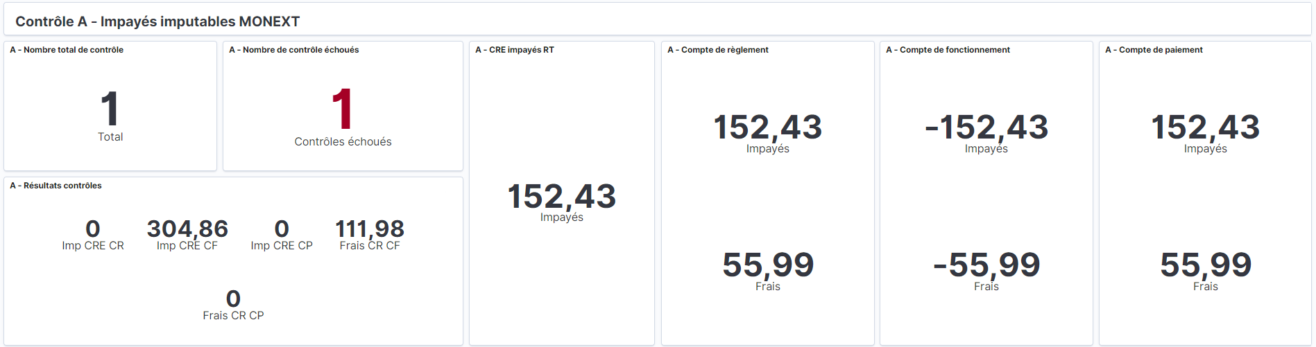
Illustration Json
{
"_index": "cashout-1.5.4",
"_type": "_doc",
"_id": "CASHOUT_A_88fa577b-7eb9-11ec-8f1a-0050569b2781_2022-01-26T17:05:03",
"_version": 1,
"_score": null,
"_source": {
"source": "CASHOUT",
"uid": "CASHOUT_A_88fa577b-7eb9-11ec-8f1a-0050569b2781_2022-01-26T17:05:03",
"timestamp": "20220126T160503",
"timestamp-execution": "20220126T160512",
"jour-cashout": "2022-01-27",
"name": "A",
"type-controle": "Contrôle Impayé Monext",
"controle": false,
"correlation-id": "88fa577b-7eb9-11ec-8f1a-0050569b2781",
"scheme": "",
"total-impayes-monext-mba": 152.43,
"total-impayes-monext-cr": 152.43,
"total-impayes-monext-frais-cr": 55.99,
"total-impayes-monext-cf": -152.43,
"total-impayes-monext-frais-cf": -55.99,
"total-impayes-monext-cp": 152.43,
"total-impayes-monext-frais-cp": 55.99,
"res-controle-impayes-monext-mba-cr-cp": true,
"res-controle-impayes-monext-frais-cr-cf-cp": false,
"controle-impayes-monext-mba-cr": 0,
"controle-impayes-monext-mba-cf": 304.86,
"controle-impayes-monext-mba-cp": 0,
"controle-impayes-monext-frais-cr-cf": 111.98,
"controle-impayes-monext-frais-cr-cp": 0,
"liste-commercants": [
{
"row-key": "C|9256027|20210804",
"siret": "60929700180001",
"raison-sociale": "CM_16_RMFEC",
"account-id": "DC92560016",
"rolling-reserve": 0,
"indicateur-sortie-cash": "O",
"numero-cegid": "C9256016",
"numero-contrat": "9256027",
"settlement-mode": null,
"impayes-monext-mba": 23.23,
"impayes-monext-cp": 23.23,
"impayes-monext-frais-cp": 5.99,
"res-controle-impayes-monext-mba-cp": true,
"liste-ref-impayes-monext": "|428648970573",
"nb-impayes-monext": 1
}
….

Contrôle B : Impayés

Objectif du contrôle

Valider que les flux impayés ( = Flux de dé financement MBA, BNPP etc.. ) sont correctement imputés aux comptes de l’EP.

Règles de gestion métier à appliquer par le traitement

- Rejets transactions brutes au débit sur les comptes de règlement (Arkea+BNP +etc.)
= somme des Fichiers dé-financement
= débit comptes de paiement

- Mouvements sur les comptes de fonctionnement
  - Remboursement interchange Crédit = Fichier(s) dé-financement

  - Frais d’impayés facturés par Monext au Crédit du compte de fonctionnement Arkea = Frais d’impayés au Débit cpte règlement Arkea = Débit compte de paiement pour tous les impayés : CB (Arkea)+ VI/MC (BNP) + etc.

  - Pour les frais de rejet prélevés par les chefs de file :
Les frais d’impayés prélevés sur les comptes de fonctionnement une fois par trimestre / par mois = Somme des frais d’impayés (nb impayés x Prix Unitaire) de la période échue. Ce contrôle est effectué uniquement pour le(s) chef(s) de file et s’il y a un prélèvement des frais de rejet sur le compte de fonctionnement concerné.
    - Ce contrôle est assuré par le Contrôle M

Traitement

Etape 1 : Récupérer dans le REF COM les commerçants (SIRET, Raison sociale, Compte de paiement, Indicateur de sortie et Rolling reserve)
Etape 2 : Récupérer l'identifiant de la vacation règlement impayés et le nom du fichier Cre_mba correspondant
Etape 3 : Récupérer les impayés bruts associés dans le CREMBA et CRE BNPP lorsque CEOPE=Z1, CDOPEI=AVO et calculer les données ci-dessous
total-impayes-bruts-cre-hors-cmb : Somme des montants bruts des impayés des CRE Visa Mastercard.
total-impayes-bruts-mba : Somme des montants bruts des impayés des CRE MBA (CB)
total-interchange-mba : La somme de l'interchange issu du CRE.

Etape 4 : Récupérer et calculer à partir des éléments en sortie de vacation les données ci-dessous
- Le total montant des impayés imputés sur le CR :
Sélectionner les mouvements d'impayés sur le compte de règlement - Code REM R 500 - totalImpayesBrutsCR

- Le montant total des frais sur impayé imputés sur le CR :
Sélectionner les mouvements frais d'impayés relatif à un impayé sur le compte de règlement - Code FFREJ - total-frais-cr

- Le total montant des frais interchange imputés sur le CF Arkea:
Sélectionner les mouvements impayés Monext sur le compte de fonctionnement - Code REM R 500 - total-interchange-cf

- Le total montant des impayés imputés sur le CF :
Sélectionner les mouvements impayés Monext sur le compte de fonctionnement - FRREJ CB- total-frais-cf

- Le montant des impayés imputés sur le CP / les CP
Sélectionner les mouvements d'impayés sur le compte de paiement "Impayés débit carte CB" – total-impayes-bruts-cp

- Le montant des frais d’impayés imputés sur le CP / les CP
Sélectionner les mouvements Frais d'impayés sur le compte de paiement "Frais de rejet CB" - total-frais-cp

Etape 5: Effectuer les contrôles sur la base de la règle de gestion métier ci-dessus
1/
total-impayes-bruts-cre-hors-cmb + total-impayes-bruts-mba
= totalImpayesBrutsCR
= total-impayes-bruts-cp

2a/ total-interchange-mba = total-interchange-cf

2b/ total-frais-cr = total-frais-cf = total-frais-cp

2c/ Ce contrôle est assuré par le Contrôle M

Résultats du contrôle sur le JSON

Corps du contrôle

Nom du champ dans le JSON | Description | Origine | Exemple
res-controle-impayes-mba-cr-cp | Résultat du contrôle des montants d'impayés entre le CRE, compte de règlement Arkea et comptes de paiement des commerçants. | Champ calculé | true,
res-controle-interchange-mba-cf | Résultat du contrôle du montant d'interchange entre le CRE et le compte de fonctionnement Arkea. | Champ calculé | true,
res-controle-frais-cr-cf-cp | Résultat du contrôle des frais d'impayés entre compte de règlement Arkea, compte de fonctionnement Arkea, et comptes de paiement des commerçants. | Champ calculé | true,

Détail commerçant

Nom du champ dans le JSON | Description | Origine | Exemple
res-controle-impayes-mba-cp | Si le montant des impayés du CRE est égal à l'imputation sur le compte de paiement Alors True  Sinon false | CRE  MREPVAC  Vacation règlement impayés | true,

Restitution Kibana

Illustration Dashboard
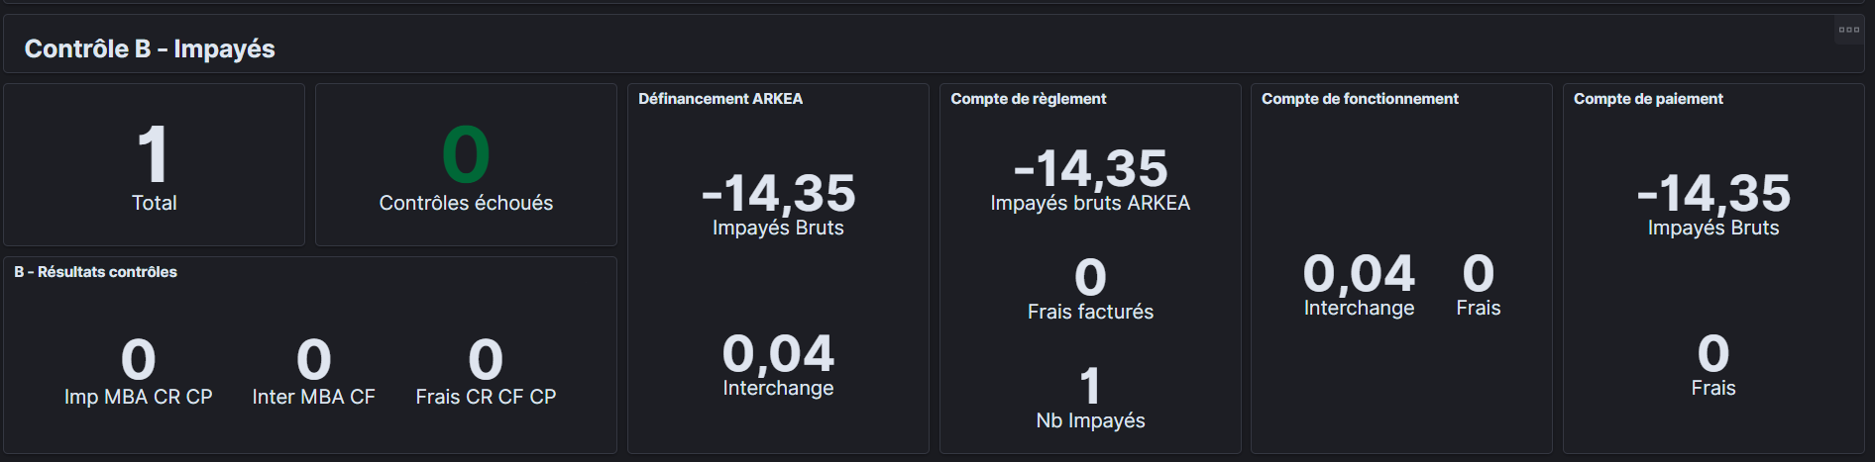
Illustration Json
{
"_index": "cashout-1.5.4",
"_type": "_doc",
"_id": "CASHOUT_B_5d8407f4-9587-11ec-9c39-0050569b0f0c_2022-02-24T18:05:05",
"_version": 1,
"_score": null,
"_source": {
"source": "CASHOUT",
"uid": "CASHOUT_B_5d8407f4-9587-11ec-9c39-0050569b0f0c_2022-02-24T18:05:05",
"timestamp": "20220224T170505",
"timestamp-execution": "20220224T170509",
"jour-cashout": "2022-02-25",
"name": "B",
"type-controle": "Contrôle Impayé",
"controle": true,
"scheme": "CB",
"total-impayes-bruts-cre-hors-cmb": 0,
"total-impayes-bruts-mba": -14.35,
"total-interchange-mba": 0.04,
"total-impayes-bruts-cr": -14.35,
"total-frais-cr": 0,
"total-interchange-cf": 0.04,
"total-frais-cf": 0,
"total-impayes-bruts-cp": -14.35,
"total-frais-cp": 0,
"res-controle-impayes-mba-cr-cp": true,
"res-controle-interchange-mba-cf": true,
"res-controle-frais-cr-cf-cp": true,
"cremba-file-name": "cre_mba_imp_20220224161501",
"nb-impayes": 1,
"liste-commercants": [
{
"row-key": "C|9255011|20211020",
"siret": "33480650200020",
"raison-sociale": "AROMA ZONE",
"account-id": "DC09399672",
"rolling-reserve": 60000,
"indicateur-sortie-cash": "O",
"numero-cegid": "C0002813",
"numero-contrat": "9255011",
"settlement-mode": null,
"impayes-bruts-hors-cmb": 0,
"impayes-bruts-mba": 14.35,
"interchange-mba": 0.04,
"impayes-cp": -14.35,
"frais-cp": 0,
"res-controle-impayes-mba-cp": true,
"liste-ref-impayes": "|000000293898",
"nb-impayes": 1
]
…

Remarques - Evolutions – Incidents

Remarques du 08/03/22 :
Evolution : DLEP-117 Tarification des impayés
=> Le montant des frais d’impayés sera restitué par le traitement Contrôle Cash à partir du CRE et non à partir des évènements MREP

DLEP 314 : Montant de l’interchange sur le CF et le montant de l’impayé crédité sur le CP ne remonte pas sur le contrôle - CRE Impayé 502 ( Impayé sur remboursement )

Vérifier que les contrôles sur la base de la règle de gestion métier vérifie correctement le sens
- CRE Impayé 502 ( Impayé sur remboursement )
- CRE Impayé 502 ( Impayé sur paiement )

- Résultat du contrôle est KO lorsqu’il n’y a pas d’impayé

Contrôle C : Couverture réglementaire

Objectif du contrôle

Contrôler le montant des créances comptabilisées lorsque les comptes de paiement commerçants sont débiteurs suite à l’imputation des impayés ou remboursement.

Règles de gestion métier à appliquer par le traitement

Solde CP avant couverture réglementaire – solde CP après couverture réglementaire + créances = 0
Valider que le montant passé en créances = crédit du compte de règlement = débit du compte de fonctionnement Arkéa

Traitement

Etape 1 : Récupérer dans le REF COM les commerçants (SIRET, Raison sociale, Compte de paiement, Indicateur de sortie et Rolling reserve)
Etape 2 : Récupérer les identifiants des vacations pour lesquels une créance est comptabilisée :
Vacation règlement impayés CB
Vacation règlement impayés VMC
Vacations règlement transactions CB
Vacations règlement transactions VMC

Etape 3 : Récupérer les mouvements de couverture réglementaire sur le compte de règlement – CRREG - via la vacation technique mvtReglement
Etape 4 : Récupérer les mouvements de couverture réglementaire sur le compte de fonctionnement règlement – CRREG - via la vacation technique mvtFonctionnement
Etape 5 : Récupérer les soldes des comptes de paiement avant et après la vacation via la vacation technique
Solde des CP avant vacation - totalSoldeCpAvant
Solde des CP après vacation - : totalSoldeCpApres

Etape 6 : Récupérer ou calculer à partir des éléments en sortie de vacation règlement et impayé les données ci-dessous relatives aux soldes et mouvements sur le compte de paiement
total-transac-debit-porteur-cp : Sélectionner les mouvements sur le compte de paiement - « Transac débit carte » pour le scheme CB

total-transac-credit-porteur-cp : Sélectionner les mouvements sur le compte de paiement - « Transac credit carte » pour le scheme CB

total-transac-debit-porteur-cp externe : Sélectionner les mouvements sur le compte de paiement - « Transac débit carte » pour le scheme BNP

total-transac-credit-porteur-cp externe : Sélectionner les mouvements sur le compte de paiement - « Transac crédit carte » pour le scheme BNP

totalMvtCreanceCp : Sélectionner les mouvements sur le compte de paiement - « "Créance réglementaire "

totalMvtImpayesCp : Sélectionner les mouvements sur le compte de paiement - « "Impayés débit carte*"

totalMvtFraisCp : Sélectionner les mouvements sur le compte de paiement - « "Frais de rejet*"

Etape 7: Effectuer les contrôles sur la base de la règle de gestion métier ci-dessus
1/
Vacation impayé
(totalSoldeCpAvant - totalSoldeCpApres ) + totalMvtImpayesCp + totalMvtFraisCp + créance = 0
(Solde CP avant Vac - Solde CP aprés Vac ) + Montant Créance + Frais d'impayé + Montant Impayé = 0

Vacation règlement
(totalSoldeCpAvant - totalSoldeCpApres ) + total-transac-debit-porteur-cp + total-transac-credit-porteur-cp + créance = 0
(Solde CP avant Vac - Solde CP aprés Vac ) + total-transac-debit-porteur-cp + total-transac-credit-porteur-cp + créance = 0

2/
totalMvtCreanceCp - mvtFonctionnement = 0
totalMvtCreanceCp – mvtReglement = 0

Résultats du contrôle sur le JSON

Corps du contrôle

Nom du champ dans le JSON | Description | Origine | Exemple
controle-cp-fonctionnement | Somme des mouvements de créance sur les comptes de paiement et du mouvement sur le compte de fonctionnement Arkea. | MREPVAC  Vacation règlement impayés ou Vacation règlement transaction
controle-cp-reglement | Somme des mouvements de créance sur les comptes de paiement et du mouvement sur le compte de règlement Arkea. | MREPVAC  Vacation règlement impayés ou Vacation règlement transaction
controle-creance-flux | Contrôle que le montant de la créance est cohérent par rapport au solde du compte de paiement, des montants au débits au crédits. | MREPVAC  Vacation règlement impayés ou Vacation règlement transaction
res-controle-cp-fonctionnement | Si controle-cp-fonctionnement = 0 Alors True  Sinon False | Champ calculé | true,
res-controle-cp-reglement | Si controle-cp-reglement = 0 Alors True  Sinon False | Champ calculé | true,
res-controle-creance-flux | Si controle-creance-flux = 0 Alors True  Sinon False | Champ calculé | true,

Détail commerçant
Nom du champ dans le JSON | Description | Origine | Exemple
controle-creance | Contrôle que le montant de la créance est cohérent par rapport au solde du compte de paiement, des montants au débit et au crédit | Champ calculé | 0
res-controle-creance | Si controle-creance = 0 Alors True  Sinon False | Champ calculé | true

Remarques - Evolutions – Incidents

- Pas de vacation Créance associée à la suite de la vacation Impayé RT. Pourtant la vacation Impayé RT peut permettre le remboursement de créance s’il y a lieu.

- Les règles de gestion ne tiennent pas compte d’un possible remboursement de créance à l’issue du passage de la vacation Créance. Puisque ce contrôle passe après la vacation Créance, celui-ci doit tenir compte des remboursements de créance.

- Le dashboard ne restitue pas le résultat du contrôle « res-controle-creance-flux » mais seulement les vérifications d’imputation des créances sur le CP et CF.

- DLEP 313 : Contrôle C KO sur impayé 502 (crédit sur le compte)

- Résultat du contrôle est KO lorsqu’il n’y a pas d’impayé

Restitution Kibana

Illustration Dashboard
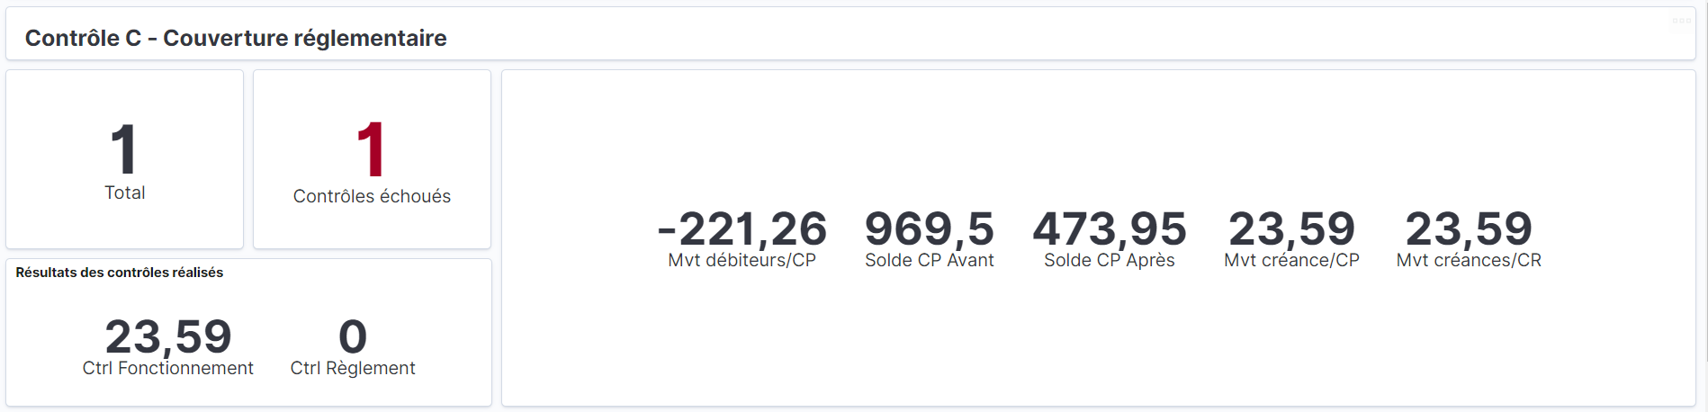

Illustration Json
"_index": "cashout-1.5.4",
"_type": "_doc",
"_id": "CASHOUT_C_5727b40b-7eb6-11ec-8f1a-0050569b2781_2022-01-26T18:05:04",
"_version": 1,
"_score": null,
"_source": {
"source": "CASHOUT",
"uid": "CASHOUT_C_5727b40b-7eb6-11ec-8f1a-0050569b2781_2022-01-26T18:05:04",
"timestamp": "20220126T170504",
"timestamp-execution": "20220126T170516",
"jour-cashout": "2022-01-27",
"name": "C",
"type-controle": "Controle Couverture Reglementaire",
"controle": false,
"correlation-id": "|5727b40b-7eb6-11ec-8f1a-0050569b2781",
"scheme": "CB",
"vacation": "vacation-reglement-impayes",
"total-transac-debit-porteur-cp-externe": 0,
"total-transac-credit-porteur-cp-externe": 0,
"total-transac-debit-porteur-cp": 0,
"total-transac-credit-porteur-cp": 0,
"total-solde-cp-avant": 969.5,
"total-solde-cp-apres": 473.95,
"total-mvt-creance-cp": 23.59,
"total-mvt-impayes-cp": -221.26,
"total-mvt-frais-cp": 0,
"mvt-reglement": 23.59,
"mvt-fonctionnement": 0,
"controle-cp-fonctionnement": 23.59,
"controle-cp-reglement": 0,
"controle-creance-flux": 297.88,
"res-controle-cp-fonctionnement": false,
"res-controle-cp-reglement": true,
"res-controle-creance-flux": false,
"liste-commercants": [
{
"row-key": "C|9256027|20210804",
"siret": "60929700180001",
"raison-sociale": "CM_16_RMFEC",
"account-id": "DC92560016",
"rolling-reserve": 200,
"indicateur-sortie-cash": "O",
"numero-cegid": "C9256016",
"numero-contrat": "9256027",
"settlement-mode": null,
"transac-debit-porteur-cp-externe-comm": 0,
"transac-credit-porteur-cp-externe-comm": 0,
"solde-debut-vacation": 126.66,
"solde-fin-vacation": 0,
"mvt-creance-cp": 23.59,
"mvt-impayes-cp": -150.25,
"mvt-frais-cp": 0,
"controle-creance": 0,
"res-controle-creance": true
},
]
},
"fields": {
"sf-mvt-debiteur-CP": [
-221.26
],
"controle-keyword": [
"KO"
],
"timestamp-execution": [
"2022-01-26T17:05:16.000Z"
],
"jour-cashout": [
"2022-01-27T00:00:00.000Z"
],
"timestamp": [
"2022-01-26T17:05:04.000Z"
]
},
"highlight": {
"name": [
"@kibana-highlighted-field@C@/kibana-highlighted-field@"
]
},
"sort": [
1643241600000
]
}
1–1 of 1

Contrôles d’Egalités fondamentales – Préambule

Objectif des contrôles

Valider que le Compte de Paiement reflète les positions des comptes de règlement et compte de cantonnement.

Le sur-cantonnement BNPP

MONEXT EP utilise le Système d’Acquisition de BNP Paribas pour les opérations monétiques Visa et Mastercard.
- Les transactions VISA et MASTERCARD sont réceptionnées par EP MONEXT via un fichier RB 189 envoyé par la BNP Paribas (flux de financement),
- Les impayés VISA et MASTERCARD sont réceptionnés par EP MONEXT via un fichier RB 115 envoyé par la BNP Paribas ( flux de de financement),
L’ensemble des transactions et des impayés traités sur les schemes Visa et MasterCard sont respectivement crédités et débités sur le Compte de Règlement de MONEXT détenus chez BNPParibas.
Afin de rapatrier les fonds sur le Compte de Règlement de MONEXT détenus chez Arkea, le principe retenu par MONEXT est de procéder quotidiennement, à un virement du Compte de Règlement BNPP vers le Compte de Règlement de MONEXT ARKEA, du Montant NET des transactions inscrites dans le fichier RB189. Les impayés reçus (RB115) ne feront l’objet d’aucun mouvement.
Ainsi, le Compte de Règlement BNPP verra son solde diminué au fur et à mesure du traitement des impayés ou de remise de transaction avec un solde négatif (cad avec un Montant cumulé de remboursement > Montant cumulé de paiement)
Afin de couvrir le Compte de Règlement BNPP, on procède à un sur-cantonnement financé sur les fonds propres de MONEXT EP et crédité sur le Compte de Règlement Monext détenu chez BNP Paribas.

Ce montant de surcantonnement correspond à la variable Montant du Surcantonnement de base BNPP, et doit être la représentation du montant cumulé des fonds versées par Monext sur le Compte de Règlement BNPP pour assurer le surcantonnement.
Le Montant du Surcantonnement de base BNPP est initialisé et réapprovisionné via des virements entre le compte de fonctionnement Arkea et le Compte de Règlement détenu par Monext chez BNPParibas, la trace de ces virements sur le compte BNPP arrivent par le fichier RB0097, le relevé des comptes BNPP.

Règles de gestion métier à appliquer par les traitements

Les contrôles D, H et J valident tous trois que le compte de paiement reflète les positions des deux Comptes de Règlement Monext et du compte de Cantonnement.
Afin d’assurer que les fonds imputés sur les Comptes de Paiements Commerçant sont bien l’image des fonds détenus par Monext sur ses comptes, il est donc nécessaire de faire intervenir la notion de sur cantonnement BNPP.
Somme solde de Compte de paiement
= Solde Compte Règlement Arkea + Solde Compte Cantonnement Arkea + Solde Compte Règlement BNPP
- Montant du Surcantonnement de base BNPP
Ou
Somme solde de Compte de paiement – Solde Compte de règlement Arkea – Solde Compte de cantonnement Arkea + Montant du Surcantonnement de base BNPP– Solde Compte Règlement BNPP = 0

A savoir sur la restitution des soldes des compte généraux Monext

- Compte de Règlement Monext BNPP – Vision à J-1
Le solde du Compte de Règlement Monext détenu chez BNPParibas est obtenu à partir du fichier Relevé des comptes BNPP ( fichier RB0097) et nous fournit une vision à J-1 et non un vision en temps réel.
- Compte de Règlement Monext ARKEA – Vision temps réel
Le solde du Compte de Règlement Monext détenu chez Arkea est obtenu suite à l’interrogation de l’ API groupe ARKEA et nous permet d’obtenir une vision temps réel de la situation du compte.
- Compte de Cantonnement Monext ARKEA – Vision temps réel
Le solde du Compte de Cantonnement Monext détenu chez Arkea est obtenu suite à l’interrogation de l’ API groupe ARKEA et nous permet d’obtenir une vision temps réel de la situation du compte.

Les Règles de Gestion appliquées pour les contrôles d’égalité fondamentale

Les contrôles D, H et J valident tous trois que le compte de paiement reflète les positions des deux Comptes de Règlement Monext et du compte de Cantonnement. A noter que ces contrôles sont effectués à des moments différents de la journée type.

Contrôle Cash D : Ce contrôle est effectué en production vers 18h, c’est-à-dire APRES le traitement par l’EP des flux de financement et de definancement Visa et Mastercard reçu à J. Il est donc nécessaire pour le contrôle d’égalité fondamentale de simuler le solde du compte de Compte de Règlement BNPP afin d’obtenir une vision en temps réel du solde du Compte de Règlement BNPP.
Le Montant simulé en fin de journée du solde du CP BNPP correspond à la variable Montant théorique du surcantonnement BNPP
Le Montant théorique du surcantonnement BNPP (= Solde Calculé CR BNPP) est décrémenté lorsque le montant global de la remise VISA ou Mastercard est négatif. Ce montant correspond au solde calculé du Compte de règlement BNPP et doit correspondre au solde du Compte de règlement BNPP à J.

Egalité fondamentale du Contrôle cash D :
Somme solde de Compte de paiement – Solde Compte de règlement Arkea – Solde Compte de cantonnement Arkea + Montant du Surcantonnement de base BNPP – Montant théorique du surcantonnement BNPP = 0

Contrôles Cash H/J : Ces contrôles sont effectués en production avant 13h, c’est-à-dire AVANT le traitement par l’EP des flux de financement et de definancement Visa et Mastercard reçu à J. Dans ce cas le contrôle d’égalité fondamentale fait intervenir le solde du compte de règlement BNPP FR de la veille.
Le Solde compte de réglement BNPP FR correspond au solde du Compte de règlement BNPP à J-1

Egalité fondamentale des Contrôles Cash H/J :
Somme solde de Compte de paiement – Solde Compte de règlement Arkea – Solde Compte de cantonnement Arkea + Montant du Surcantonnement de base BNPP – Solde compte de réglement BNPP FR ( solde de la veille) = 0

Les variables de la table EP indicateur et % d’utilisation

- SURCANTOCREG|B|B|BNPP| Montant du Surcantonnement de base BNPP de la Table epindicateur
Ce montant correspond au montant cumulé des fonds versées par Monext sur le Compte de Règlement BNPP pour assurer le surcantonnement.
SURCANTOCREG|B|B|BNPP| : Cette variable est mise à jour lorsque le traitement détecte le Label SURCANTOBNP dans le fichier R00097 sur le Compte de règlement BNPP.
Traitement de mise à jour automatique de cet indicateur à réception du fichier R0097
NOUVEAU SURCANTOCREG|B|B|BNPP| = ANCIEN SURCANTOCREG|B|B|BNPP| + MONTANT du MOUVEMENT portant le Label SURCANTOBNP

- SURCANTOCREG|D|V|BNPP| Montant théorique du surcantonnement BNPP de la Table epindicateur
Ce montant correspond au Montant consommé de Surcantonnement.
Traitement de mise à jour automatique de cet indicateur à chaque vacation Règlement VMC ou Impayé VMC
Cette variable est décrémentée dès lors que le montant Global Transaction extrait de l’event start des vacations Règlement VMC et Impayé VMC est négatif.
Et donc, concrètement, cette variable sera décrémentée quotidiennement du montant global des vacations impayés VMC et des vacations règlement transactions VMC dont le montant global de la remise par scheme est négatif. Source : événements envoyés par le moteur de vacation de l’EP.

Traitement de mise à jour automatique de cet indicateur à réception du fichier R0097
Cette variable est mise à jour lorsque le traitement détecte les Labels SURCANTOBNP et QUICANTOBNP dans le fichier R00097 sur le Compte de règlement BNPP.
NOUVEAU SURCANTOCREG|D|V|BNPP| = ANCIEN SURCANTOCREG|D|V|BNPP| + MONTANT du MOUVEMENT portant le Label SURCANTOBNP
NOUVEAU SURCANTOCREG|D|V|BNPP| = ANCIEN SURCANTOCREG|D|V|BNPP| + MONTANT du MOUVEMENT portant le Label EQUICANTOBNP

- SURCANTOCREG|D|V|BNPP| Solde Compte de Règlement BNPP de la Table epindicateur
Il existe un autre type de variable pour suivre l’évolution réelle du solde du compte de règlement BNPP. Cette variable est mise à jour quotidiennement par le solde fin de journée extrait du relevé de compte BNPP, c’est à dire le fichier RB0097.
Traitement de mise à jour automatique de cet indicateur à réception du fichier R0097
Pour le solde des comptes BNP, prendre les lignes de type 07 dans le fichier R0097, et créer les variables correspondant aux dates comptables référencées dans le fichier cfonb.

- Pourcentage d’utilisation du surcantonnement
Dans les contrôles D, H et J, le traitement affiche le pourcentage d’utilisation du surcantonnement. Celui-ci est calculé de la façon suivante :
((la valeur de base de surcantonnement la plus récente – La valeur de surcantonnement la plus récente) / la valeur de base de surcantonnement la plus récente)
Exemple si le surcantonnement de base a été initialisé à 5 000 euros et que le surcantonnement actuel théorique est de 3 500 euros alors (5000–3500)/5000= 1500/5000 = 0,3 = 30%. Ce qui signifie que 30% du surcantonnement a été consommé.
Ce pourcentage d’utilisation du surcantonnement doit permettre à Monext de savoir quand réapprovisionner son surcantonnement.
Exemple : Ci-dessous l’évolution du surcantonnement sur l’environnement de recette
01/01/2021 : initialisation du surcantonnement pour un montant de 10 000 euros, entraîne la création d’une variable de base et d’une variable actuelle de 10 000.
11/01/2021 : impayé ou remise scheme négative de 150 euros, entraîne la création d’une variable actuelle de 9 850 euros, pourcentage d’utilisation = (10 000 – 9 850)/10 000= 150 /10 000=1,5%
12/01/2021 : impayé ou remise scheme négative de 150 euros, entraîne la création d’une variable actuelle de 9 700 euros, pourcentage d’utilisation = (10 000 – 9 700)/10 000= 300 /10 000=3%
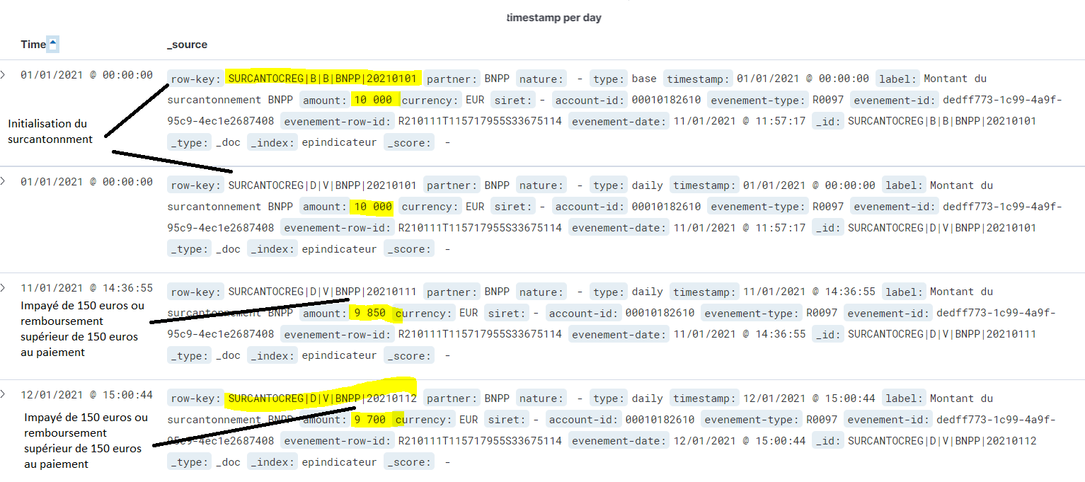

Les Modalités de mise à jour du Sur Cantonnement BNPP

La DAF Monext se réserve la possibilité d’ajuster comme suit le Sur Cantonnement BNPP
Augmentation du Sur Cantonnement :
Action Métier : Virement XX du « Compte de Fonctionnement Arkea » vers le "Compte de Règlement BNPP FR" ( Libellé SURCANTOBNP)
Conséquences :
- Diminution du Solde Compte de fonctionnement Arkea de XX
- Augmentation du Solde compte de règlement BNPP FR de XX
- Augmentation du Montant du Surcantonnement de base BNPP de XX
- Augmentation du Montant théorique du Surcantonnement BNPP de XX
- Le résultat du contrôle d’égalité fondamentale est IDENTIQUE (compensation)
- Le % d’utilisation du sur cantonnement MODIFIE (dilution)

Equilibrage du Sur cantonnement :
Action Métier : Virement XX du Compte de règlement Arkea vers le Compte de Règlement BNPP FR (Libellé EQUICANTOBNP)
Conséquences :
- Diminution du Solde Compte de cantonnement Arkea de XX
- Augmentation du Solde compte de règlement BNPP FR de XX
- Augmentation du Montant théorique du surcantonnement BNPP de XX
- Le Montant du Surcantonnement de base BNPP reste identique
- Le résultat du contrôle d’égalité fondamentale est IDENTIQUE
- Le % d’utilisation du surcantonnement = ZERO

A noter : Il faut tenir compte du décalage temporel dans les égalités fondamentales : Lorsque l'on effectue un débit sur le Compte de cantonnement Arkea, celui-ci sera visible dans l'égalité fondamentale 2/3j avant que le mouvement au crédit soit visible sur le CR BNPP ( 1. délai du virement et 2. R0097 fournit une vision des soldes et des mouvements de la veille).

EXEMPLE (donnée de production des journées du 7/8 dec 2021 ):
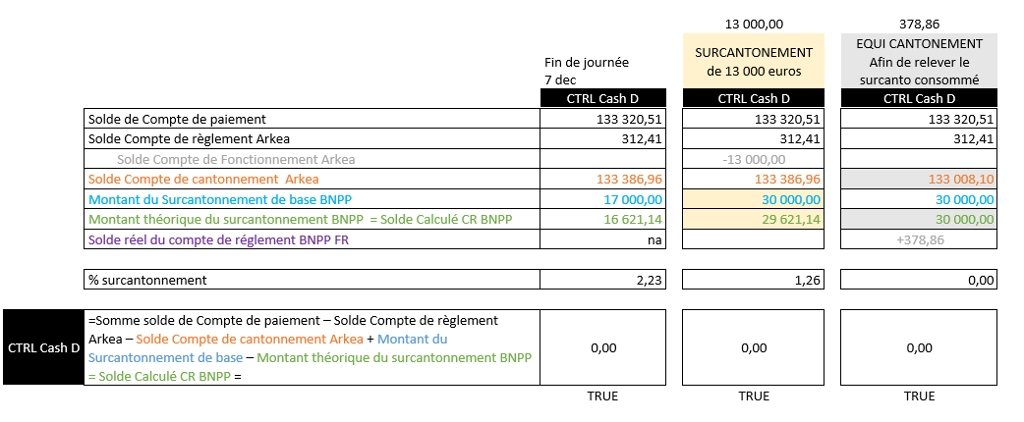
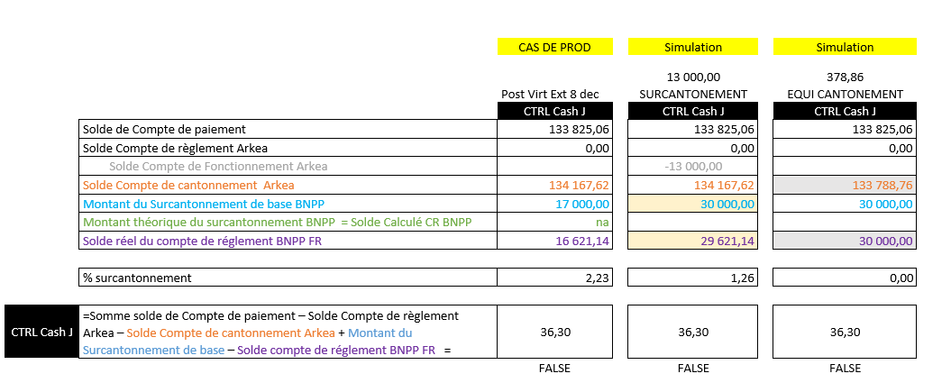

Remarques - Evolutions – Incidents

- 2 Demandes d’évolution prioritaire en cours de traitement
DLEP-304 : EP Indicateur : Modification des Régles de MAJ automatique ( RDG existantes incorrectes)
DLEP-303 : EP Indicateur : Outillage pour MAJ des variables à la demande

- Surcantonnement Arkéa : 1er février 2022, suite à un retour de l’ACPR, la direction de Monext a décidé de mettre en place un Surcantonnement sur le Compte de Règlement Arkéa. Si cette solution devient pérenne, il sera peut être nécessaire de suivre de Surcantonnement Arkéa de la même façon que le surcantonnement BNPP via la mise en place d’une nouvelle variable dans la table EP indicateur

- Nouveaux acquéreurs PPRO et Budget Insight

Contrôle D : Compte de paiement fin de journée

Objectif du contrôle

Valider que le compte de paiement reflète les positions des comptes de règlement et compte de cantonnement après la dernière vacation de la journée.

Règles de gestion métier à appliquer par le traitement

Dans le cadre de la mise en place des transactions Visa-Mastercard, les contrôles d’égalité doivent remplir deux conditions :
- Somme solde de Compte de paiement – Solde Compte de règlement Arkea – Solde Compte de cantonnement Arkea + Montant du Surcantonnement de base BNPP– Montant théorique du surcantonnement BNPP = 0

- Compte de paiement par commerçant ≥ 0

A noter : Le traitement fournit aussi le taux d’utilisation du cantonnement, en pourcentage.

Traitement

Etape 1 : Récupérer dans le REF COM les commerçants (SIRET, Raison sociale, Compte de paiement, Indicateur de sortie et Rolling reserve)
Etape 2 : Récupérer l'identifiant de la vacation technique la plus récente qui sera utilisée pour récupérer les soldes des divers comptes
Etape 3 : Récupérer et calculer via la vacation technique MREP (Vision à J)
- les soldes des comptes de paiement – sommeCP
- les soldes des comptes de règlement Arkea soldeReglement
- les soldes du compte de cantonnement Arkea soldeCantonnement

Etape 4 : Récupérer et calculer à partir des données issues du relevé de compte BNPP R0097 (Vision à J-1) et des évènements du moteur
- Montant de base du surcantonnement BNPP - surcantonnement-base-bnpp
- Somme des montants théoriques des systèmes externes - surcantonnement-externe
- Montant théorique du surcantonnement BNPP, calculé sur la base d'événements reçus (initialisation de surcantonnement, consommation de surcantonnement lors d'impayés, ou de remises globalement négatives) - surcantonnement-montant-bnpp
Aujourd’hui Somme des montants théoriques des systèmes externes = Montant théorique du surcantonnement BNPP

Montant théorique du surcantonnement BNPP : Simulation du Compte de Règlement BNP PARIBAS pour évaluer la situation à J avec comme source les données de retour de compensation BNPP ( CRE ) qui transit pas le moteur Règlement VMC.
Montant de Surcantonnement de base du surcantonnement BNPP : Initialisé et réapprovisionné via des virements entre le compte de fonctionnement Arkéa et BNP PARIBAS, la trace de ces virements sur le compte BNPP arrivent par le fichier RB0097, le relevé des comptes BNPP.

Pour suivre ces montants, la table epindicateur a été mise en place pour ce traitement :

Table epindicateur: Ensemble de variables stockées en table permettant de suivre en temps réel le surcantonnement BNPP. Initialisées et mises à jour par des virements de surcantonnement de Arkéa vers BNPP, le montant théorique du surcantonnement peut être décrémenté suite à des évènements tels que les impayés VMC, ou des montants de remises de transactions VMC dont le montant global serait négatif en raison d’un volume de remboursement supérieur aux paiements.
Cf le paragraphe dédié pour plus de détail

Etape 5: Effectuer les contrôles sur la base de la règle de gestion métier ci-dessus
1/ SommeCP - soldeCantonnement - soldeReglement + surcantonnement-base-bnpp - surcantonnement-externe= 0
2/ Tous les soldes des comptes de paiement sont > 0

Autre :
- Calculer le taux d'utilisation du surcantonnement, en pourcentage.
(surcantonnement-base-bnpp - surcantonnement-externe) / surcantonnement-base-bnpp
Exemple : (10 000 - 8 230) /10 000 = 0,177 => 17.7%

Résultats du contrôle sur le JSON

Corps du contrôle

Nom du champ dans le JSON | Description | Origine | Exemple
controle-somme | Le résultat de la formule suivante  Contrôle D : somme-cp - solde-reglement - solde-cantonnement + surcantonnement-base-bnpp - surcantonnement-externe  0 - 230 - 1 540 + 10 000 - 8 230 = 0 | Champ calculé | 0
Contrôle | Le résultat global du contrôle. True => le contrôle ne révéle pas d'anomalie, False => le contrôle a détecté une incohérence dans les données à contrôler. | Champ calculé | true,
global-controle-solde-cp | Le résultat global du contrôle des comptes de paiement des commerçants positifs  True => tous les comptes de paiement sont supérieurs ou égaux à 0.  False => au moins un compte de paiement a un solde strictement inférieur à 0. | Champ calculé sur la base de MREPVAC | true

Détail commerçant

Nom du champ dans le JSON | Description | Origine | Exemple
controle-solde-cp | Si le solde-cp supérieur ou égal à 0 Alors True  Sinon False | Champ calculé | true,

Restitution Kibana

Illustration Dashboard ( extrait prod du 8 dec 2021)
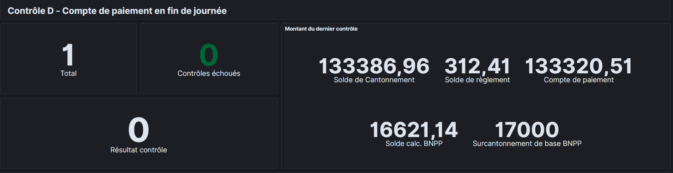

Illustration Json
{
"_index": "cashout-1.5.4",
"_type": "_doc",
"_id": "CASHOUT_D_23a82de8-577f-11ec-a061-0050569b0f0c_2021-12-07T18:05:02",
"_version": 1,
"_score": null,
"_source": {
"source": "CASHOUT",
"uid": "CASHOUT_D_23a82de8-577f-11ec-a061-0050569b0f0c_2021-12-07T18:05:02",
"timestamp": "20211207T170502",
"timestamp-execution": "20211207T170505",
"jour-cashout": "2021-12-08",
"name": "D",
"type-controle": "Contrôle égalité CP",
"controle": true,
"correlation-id": "23a82de8-577f-11ec-a061-0050569b0f0c",
"somme-cp": 133320.51,
"solde-reglement": 312.41,
"reglement-solde-arkea": 312.41,
"solde-cantonnement": 133386.96,
"solde-date": "20211207T170011",
"reglement-solde-date-arkea": "20211207T170011",
"controle-somme": 0,
"liste-commercants": [
{
"row-key": "C|9255046|20211021",
"siret": "42453395800031",
"raison-sociale": "CINEMA CGR",
"account-id": "DC09666053",
"rolling-reserve": 1000,
"indicateur-sortie-cash": "O",
"numero-cegid": "C0002931",
"numero-contrat": "9255046",
"settlement-mode": null,
"controle-solde-cp": true,
"solde-cp": 1000
],
…

"liste-commercants-en-erreur": [],
"surcantonnement-externe": 16621.14,
"reglement-externe-solde": 16933.55,
"surcantonnement-montant-bnpp": 16621.14,
"surcantonnement-date-bnpp": "20211207T130721",
"reglement-solde-bnpp": 16933.55,
"reglement-solde-date-bnpp": "20211206T213000",
"surcantonnement-base-bnpp": 17000,
"surcantonnement-base-date-bnpp": "20210902T220000",
"surcantonnement-base-id": "SURCANTOCREG|B|B|BNPP|20210903",
"surcantonnement-utilisation-bnpp": 2.23,
"global-controle-solde-cp": true
},
"fields": {
"surcantonnement-date-bnpp": [
"2021-12-07T13:07:21.000Z"
],
"reglement-solde-date-arkea": [
"2021-12-07T17:00:11.000Z"
],
"controle-keyword": [
"OK"
],
"surcantonnement-base-date-bnpp": [
"2021-09-02T22:00:00.000Z"
],
"solde-date": [
"2021-12-07T17:00:11.000Z"
],
"timestamp-execution": [
"2021-12-07T17:05:05.000Z"
],
"jour-cashout": [
"2021-12-08T00:00:00.000Z"
],
"reglement-solde-date-bnpp": [
"2021-12-06T21:30:00.000Z"
],
"timestamp": [
"2021-12-07T17:05:02.000Z"
]
},
"highlight": {
"name": [
"@kibana-highlighted-field@D@/kibana-highlighted-field@"
]
},
"sort": [
1638921600000
]
}

- Résultat du contrôle est KO lorsqu’il n’y a pas d’impayé

Contrôle E : Financements

Objectif du contrôle

Valider que la totalité des financements reçus des chefs de file sont correctement imputés aux comptes de l’EP et sont bien sur le compte de règlement Arkéa avant le lancement de la vacation financière.

Règles de gestion métier à appliquer par le traitement

Mouvements sur le compte de règlement Arkea (total transactions CB-VI-MC-etc.) = Montant des mouvements transactions brutes au compte de paiement depuis la dernière vacation financière
Interchange et commissions sont bien mouvementés sur les comptes de fonctionnement (Arkea, BNP, etc.).

Traitement

Etape 1 : Récupérer dans le REF COM les commerçants (SIRET, Raison sociale, Compte de paiement) pour lesquels le contrat peut recevoir des flux
Etape 2 : Identifier et récupérer l'identifiant des vacations de type règlement de transaction du jour ( pour tous les schemes)
Etape 3 : Identifier et récupérer les CRE au format MBA traités par les vacations de type règlement de transaction :
- Extraire le montant+label+reference de la remise de l'objet globalTransaction de l'événement start-vacation-reglement-transaction - type "REM E 100*" ou "REM E 102*" et alimenter la donnée total-tr-brut-cr

- Extraire et faire une somme pour obtenir par remise ou par siret
  - Remise des montants bruts euros total-tr-brut-mba smt-br-e-siret
  - Montants des commissions d'interchange total-interchange-mba sinter-e-siret
  - Montants des commissions commerçants total-co-com-mba sco-com-e-siret
Etape 4 : A partir de la vacation technique,
- Extraire du compte de fonctionnement Arkea, les mouvements relatifs aux commissions - Filtre sur le libéllé "COM E 102*" ou "COM E 100*" et faire la somme : total-interchange-cf

Etape 4 : A partir des évènements MREP,
- Extraire des comptes de paiement des commerçants, les mouvements des transactions brutes – Filtre sur le libellé "Transac. crédit carte*" ou "Transac. débit carte*"
et faire la somme total : total-tr-brut-cp transac-debit-porteur-cp transac-debit-porteur-cp
et faire la somme par CP : total-transac-br-cp

- Extraire des comptes de paiement des commerçants, les
transac-nettes-CMB "Si scheme=VI ou MC Si Etape 2b.gtAmount >=0 Alors Somme(Etape 2-c.create-account-transaction/transaction.value.label)
Sinon 0"

transac-nettes-hors-CMB "Si scheme=VI ou MC Si Etape 2b.gtAmount >=0 Alors 0
Sinon Somme(Etape 2-c.create-account-transaction/transaction.value.label)"

transac-credit-porteur-cp Somme (Etape 2c.trValue) where trLabel like "Transac. débit carte*"
transac-debit-porteur-cp Somme (Etape 2c.trValue) where trLabel like "Transac. crédit carte*"

Etape 5 : Effectuer les contrôles sur la base de la règle de gestion métier ci-dessus :
Pour le scheme CB
- total-tr-brut-mba - total-tr-brut-cr = 0
- total-interchange-mba - total-interchange-cf = 0
- total-tr-brut-mba - total-tr-brut-cp = 0
Point d’attention : Pour l’interchange dans le scheme CB, celui-ci est toujours positif dans le CRE, le traitement Contrôle Cash multiple ce montant par -1 dans le cas d’un Remboursement, ceci en vue d’assurer une réconciliation avec l’interchange sur CF. (Il s’agit d’un remboursement des frais d’interchange )

Pour le scheme VMC
Les contrôles cis dessous sont effectués seulement si total-tr-brut-mba est > 0, sinon pas de contrôle
- total-tr-brut-mba - total-tr-brut-cr = 0
- total-tr-brut-mba - total-tr-brut-cp = 0
- total-interchange-mba - total-interchange-cf = 0 Désactivé pour VMC

Résultats du contrôle sur le JSON

Corps du contrôle

Nom du champ dans le JSON | Description | Origine | Exemple
controle | Le résultat global du contrôle.  True => le contrôle ne révéle pas d'anomalie  False => le contrôle a détecté une incohérence dans les données à contrôler. | Champ calculé | true,
controle-transac-br-reglement | Le résultat de la formule suivante  Somme des transactions brutes dans le CRE - Mouvement de règlement Arkea sur le compte de Règlement  total-tr-brut-mba - total-tr-brut-cr = 0 | CRE  MREPVAC  Vacation règlement transaction | 0
controle-inter-cre-inter-fonc | Somme des montants interchange du CRE + Mouvement interchange sur le compte de Fonctionnement  NB : Contrôle désactivé pour VMC.  total-interchange-mba + total-interchange-cf = 0 | CRE  MREPVAC  Vacation technique | 0
controle-transac-br-cp | Somme des transactions brutes dans le CRE - Mouvement sur CP  total-tr-brut-mba - total-tr-brut-cp = 0 | CRE  MREPVAC  Vacation règlement transaction | 0

Détail commerçant

controle-transac-br-cp | Contrôle que le montant de transactions du CRE est égal au montant imputé sur le compte de paiement.  total-transac-br-cp - smt-br-e-siret = 0 | CRE  MREPVAC Vacation règlement transaction | 0
res-controle-transac-br-cp | Si controle-transac-br-cp Alors True  Sinon False | Champ calculé | true,

Restitution Kibana

Ce Contrôle cash est généré par Type opération / Sens / scheme
- Financement CB 100
- Financement CB 102
- Financement VI
- Financement MC
Illustration Dashboard ( extrait prod du 9 mars 2022)
CB
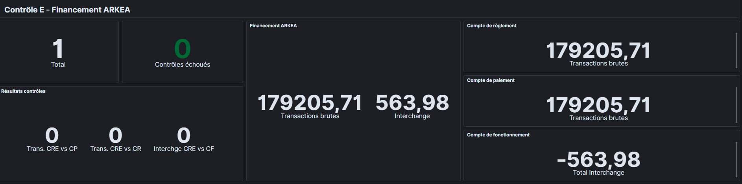
Illustration Json
{
"_index": "cashout-1.5.4",
"_type": "_doc",
"_id": "CASHOUT_E_52b3ea82-9f77-11ec-9c39-0050569b0f0c_2022-03-09T08:40:04",
"_version": 1,
"_score": null,
"_source": {
"source": "CASHOUT",
"uid": "CASHOUT_E_52b3ea82-9f77-11ec-9c39-0050569b0f0c_2022-03-09T08:40:04",
"timestamp": "20220309T074004",
"timestamp-execution": "20220309T074009",
"jour-cashout": "2022-03-09",
"name": "E",
"type-controle": "Financement ARKEA",
"controle": true,
"id-remise": "00000120220308MONEXT",
"id-vacation-reglt": "52b3ea82-9f77-11ec-9c39-0050569b0f0c",
"ctrl-scheme": "CB",
"label-reglt": "REM E 100 00000120220308MONEXT",
"time-vac-reglt": "20220309T070538",
"operation-type": "100",
"currency-remise": "EUR",
"controle-transac-br-reglement": 0,
"controle-inter-cre-inter-fonc": 0,
"controle-transac-br-cp": 0,
"total-tr-brut-mba": 179205.71,
"total-interchange-mba": 563.98,
"total-co-com-mba": 826.51,
"total-tr-brut-cr": 179205.71,
"total-interchange-cf": -563.98,
"total-tr-brut-cp": 179205.71,
"cremba-file-name": "cre_mba_20220308015701",
"liste-commercants": [
{
"row-key": "C|9255046|20211021",
"siret": "42453395800031",
"raison-sociale": "CINEMA CGR",
"account-id": "DC09666053",
"rolling-reserve": 1000,
"indicateur-sortie-cash": "O",
"numero-cegid": "C0002931",
"numero-contrat": "9255046",
"settlement-mode": null,
"scheme": "CB",
"total-transac-br-cp": 1398.9,
"controle-transac-br-cp": 0,
"res-controle-transac-br-cp": true,
"smt-br-e-siret": 1398.9,
"sinter-e-siret": 2.73,
"sco-com-e-siret": 9.33
},
….
],
"transac-debit-porteur-cp": 179205.71,
"transac-credit-porteur-cp": 0,
"transac-nettes-cmb": 179205.71,
"transac-nettes-hors-cmb": 0
},
"fields": {
"controle-keyword": [
"OK"
],
"time-vac-reglt": [
"2022-03-09T07:05:38.000Z"
],
"timestamp-execution": [
"2022-03-09T07:40:09.000Z"
],
"jour-cashout": [
"2022-03-09T00:00:00.000Z"
],
"timestamp": [
"2022-03-09T07:40:04.000Z"
]
},
"highlight": {
"uid": [
"@kibana-highlighted-field@CASHOUT_E_52b3ea82@/kibana-highlighted-field@-@kibana-highlighted-field@9f77@/kibana-highlighted-field@-@kibana-highlighted-field@11ec@/kibana-highlighted-field@-@kibana-highlighted-field@9c39@/kibana-highlighted-field@-@kibana-highlighted-field@0050569b0f0c_2022@/kibana-highlighted-field@-@kibana-highlighted-field@03@/kibana-highlighted-field@-@kibana-highlighted-field@09T08@/kibana-highlighted-field@:@kibana-highlighted-field@40@/kibana-highlighted-field@:@kibana-highlighted-field@04@/kibana-highlighted-field@"
],
"name": [
"@kibana-highlighted-field@E@/kibana-highlighted-field@"
]
},
"sort": [
1646784000000
]
}

Illustration Dashboard (extrait prod du 9 mars 2022)
VI
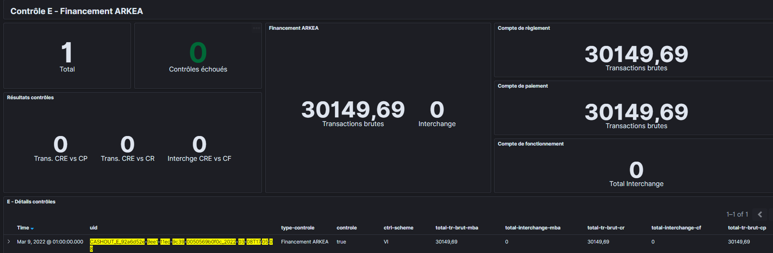
Illustration Json
{
"_index": "cashout-1.5.4",
"_type": "_doc",
"_id": "CASHOUT_E_92a6d52e-9ee1-11ec-9c39-0050569b0f0c_2022-03-08T17:05:08",
"_version": 1,
"_score": null,
"_source": {
"source": "CASHOUT",
"uid": "CASHOUT_E_92a6d52e-9ee1-11ec-9c39-0050569b0f0c_2022-03-08T17:05:08",
"timestamp": "20220308T160508",
"timestamp-execution": "20220308T160514",
"jour-cashout": "2022-03-09",
"name": "E",
"type-controle": "Financement ARKEA",
"controle": true,
"id-remise": "00040220220308",
"id-vacation-reglt": "92a6d52e-9ee1-11ec-9c39-0050569b0f0c",
"ctrl-scheme": "VI",
"label-reglt": "VIR MONEXT",
"time-vac-reglt": "20220308T131342",
"operation-type": "",
"currency-remise": "EUR",
"controle-transac-br-reglement": 0,
"controle-inter-cre-inter-fonc": 0,
"controle-transac-br-cp": 0,
"total-tr-brut-mba": 30149.69,
"total-interchange-mba": 0,
"total-co-com-mba": 312.35,
"total-tr-brut-cr": 30149.69,
"total-interchange-cf": 0,
"total-tr-brut-cp": 30149.69,
"cremba-file-name": "cre_vi_20220308061010",
"liste-commercants": [
{
"row-key": "C|9255046|20211021",
"siret": "42453395800031",
"raison-sociale": "CINEMA CGR",
"account-id": "DC09666053",
"rolling-reserve": 1000,
"indicateur-sortie-cash": "O",
"numero-cegid": "C0002931",
"numero-contrat": "9255046",
"settlement-mode": null,
"scheme": "VI",
"total-transac-br-cp": 75,
"controle-transac-br-cp": 0,
"res-controle-transac-br-cp": true,
"smt-br-e-siret": 75,
"sinter-e-siret": 0,
"sco-com-e-siret": 0.54
},
…
],
"transac-debit-porteur-cp": 30466.47,
"transac-credit-porteur-cp": -316.78,
"transac-nettes-cmb": 30149.69,
"transac-nettes-hors-cmb": 0
},
"fields": {
"controle-keyword": [
"OK"
],
"time-vac-reglt": [
"2022-03-08T13:13:42.000Z"
],
"timestamp-execution": [
"2022-03-08T16:05:14.000Z"
],
"jour-cashout": [
"2022-03-09T00:00:00.000Z"
],
"timestamp": [
"2022-03-08T16:05:08.000Z"
]
},
"highlight": {
"uid": [
"@kibana-highlighted-field@CASHOUT_E_92a6d52e@/kibana-highlighted-field@-@kibana-highlighted-field@9ee1@/kibana-highlighted-field@-@kibana-highlighted-field@11ec@/kibana-highlighted-field@-@kibana-highlighted-field@9c39@/kibana-highlighted-field@-@kibana-highlighted-field@0050569b0f0c_2022@/kibana-highlighted-field@-@kibana-highlighted-field@03@/kibana-highlighted-field@-@kibana-highlighted-field@08T17@/kibana-highlighted-field@:@kibana-highlighted-field@05@/kibana-highlighted-field@:@kibana-highlighted-field@08@/kibana-highlighted-field@"
],
"name": [
"@kibana-highlighted-field@E@/kibana-highlighted-field@"
]
},
"sort": [
1646784000000
]
}

Contrôle F : Virements entrants

Objectif du contrôle

Le contrôle F valide que tous les virements entrants (RVE) de la journée sont correctement imputés aux comptes EP.
L’objectif est donc de réaliser un contrôle de cohérence entre les fichiers des virements entrants et les mouvements sur les comptes de paiement des commerçants, et sur les comptes de règlement.

Règles de gestion métier à appliquer par le traitement

Virement Entrant Compte de règlement Arkea = Fichier RVE Arkéa = mouvements Virements entrant sur compte de paiement
A noter que l'émetteur peut positionner une date de valeur à J+X (J étant la date de réception du fichier et X étant le nombre de jours de rétention du fichier).
Dans ce cas,
-dans le virement entrant <CreDtTm> date de création ≠ <IntrBkSttlmDt> date de règlement
-MREP retient le fichier et traite le virement entrant à la date de règlement
-le contrôle C doit être en mesure de rechercher le fichier RVE dans ce contexte.

Traitement

A réception d'un événement de fin de vacation de règlement-virement-entrant,
Etape 1 : Récupérer dans le REF COM les commerçants (SIRET, Raison sociale, Compte de paiement) pour lesquels le contrat peut recevoir des flux
Etape 2 : A partir des évènements en sorties de la vacation règlement virement entrant, déterminer les mouvements sur compte de paiement et compte de règlement
  - Récupérer l’évènement déclencheur de la vacation / global transaction et alimenter totalMontantReglement
  - Récupérer les évènements mouvement en sortie de la vacation pour déterminer totalMontantInCP

Etape 3 : Fichier RVE Arkéa. Récupérer et sommer les enregistrements du fichier SCT Incoming référencé dans l’événement start-vacation-reglement-virements et déterminer totalMontantFichierRVE
Etape 4: Effectuer les contrôles sur la base de la règle de gestion métier ci-dessus
totalMontantFichierRVE - totalMontantInCP = 0
totalMontantFichierRVE - totalMontantReglement =0

Résultats du contrôle sur le JSON

Corps du contrôle

Nom du champ dans le JSON | Description | Origine | Exemple
controle-fichier-rve-cr | Le contrôle que le montant total des virements contenus dans le ficher correspond au mouvement de financement sur le compte de règlement Arkea.  totalMontantFichierRVE - totalMontantReglement =0 | MREPVAC  Vacation virement entrant | 0
res-controle-fichier-rve-cr | Si controle-fichier-rve-cr = 0 Alors True  Sinon False |  | true,
controle-fichier-rve-cp | Le contrôle que le montant total des virements contenus dans le ficher correspond au total des imputations sur les comptes de paiement.  totalMontantFichierRVE - totalMontantInCP = 0 | SCTINCOMING  MREPVAC  Vacation virement entrant | 0
res-controle-fichier-rve-cp | Si controle-fichier-rve-cp = 0 Alors True  Sinon False |  | true,

Restitution Kibana

Illustration Dashboard ( extrait prod 4 Mars 2022)
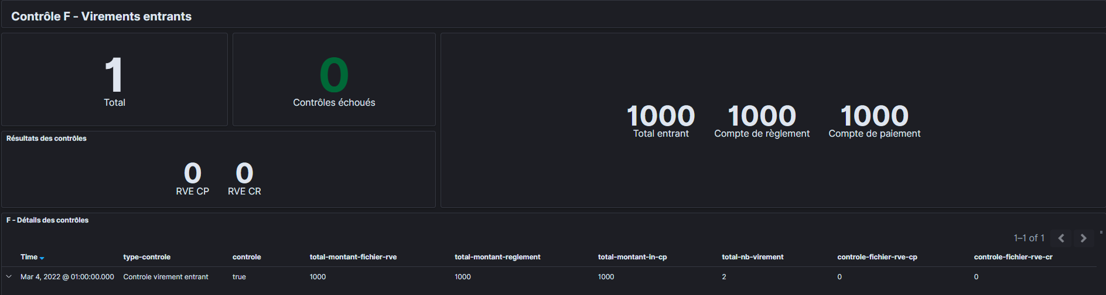
Illustration Json
{
"_index": "cashout-1.5.4",
"_type": "_doc",
"_id": "CASHOUT_F_7acd43c6-9b89-11ec-9c39-0050569b0f0c_2022-03-04T20:00:07",
"_version": 1,
"_score": null,
"_source": {
"source": "CASHOUT",
"uid": "CASHOUT_F_7acd43c6-9b89-11ec-9c39-0050569b0f0c_2022-03-04T20:00:07",
"timestamp": "20220304T190007",
"timestamp-execution": "20220304T190010",
"jour-cashout": "2022-03-04",
"name": "F",
"type-controle": "Controle virement entrant",
"controle": true,
"vacation": "reglement-virement",
"file-name-sct": "in-p8_20220303184037",
"total-montant-reglement": 1000,
"total-montant-fichier-rve": 1000,
"total-montant-in-cp": 1000,
"total-nb-virement": 2,
"controle-fichier-rve-cr": 0,
"res-controle-fichier-rve-cr": true,
"controle-fichier-rve-cp": 0,
"res-controle-fichier-rve-cp": true,
"liste-commercants": [
{
….
{
"row-key": "C|9255107|20211221",
"siret": "83075596300022",
"raison-sociale": "G20",
"account-id": "DC10135075",
"rolling-reserve": 500,
"indicateur-sortie-cash": "O",
"numero-cegid": "C0002853",
"numero-contrat": "9255107",
"settlement-mode": null,
"liste-id-virement": "|MONEXT G20 MINUTE",
"montant-fichier-virement-rve": 500,
"montant-mouvement-cp": 500,
"nb-virement": 1
},
….
{
"row-key": "C|9255133|20220211",
"siret": "44530888500018",
"raison-sociale": "G20",
"account-id": "DC10381447",
"rolling-reserve": 500,
"indicateur-sortie-cash": "O",
"numero-cegid": "C0003089",
"numero-contrat": "9255133",
"settlement-mode": null,
"liste-id-virement": "|NOT PROVIDED",
"montant-fichier-virement-rve": 500,
"montant-mouvement-cp": 500,
"nb-virement": 1
},
….
]
},
"fields": {
"controle-keyword": [
"OK"
],
"timestamp-execution": [
"2022-03-04T19:00:10.000Z"
],
"jour-cashout": [
"2022-03-04T00:00:00.000Z"
],
"timestamp": [
"2022-03-04T19:00:07.000Z"
]
},
"highlight": {
"name": [
"@kibana-highlighted-field@F@/kibana-highlighted-field@"
]
},
"sort": [
1646352000000
]
}

Remarques - Evolutions – Incidents
Le résultat du contrôle est KO lorsqu’il n’y a pas de virement entrant.
DLEP 285 [CTRL F] Modification de la règle de gestion de jour cashout

Contrôle G : Commissions

Objectif du contrôle

Valider l’imputation des commissions facturées par Monext sur les comptes de l’EP.
La facturation des commissions Monext impacte, pour tous les scheme concernés (VI, CB & MC), uniquement les comptes Arkea : règlement et fonctionnement.

Règles de gestion métier à appliquer par le traitement

Commissions calculées dans les CRE remise (tous scheme) = - Mouvements sur compte de règlement Arkea (Dbt) = Mouvements sur compte de fonctionnement Arkea (Cdt) = - Mouvements sur compte de paiement (Dbt)
Par remise :
- Total commissions sur compte de règlement Arkea (Dbt) - Total Commissions calculées = 0
- Total commissions sur compte de fonct. Arkea (Cdt) - Total Commissions calculées = 0
- Total commissions sur comptes de paiement (Ddt) - Total Commissions calculées = 0

Traitement

A réception d'un événement de fin de vacation de règlement-virement-entrant,
Etape 1 : Récupérer dans le REF COM les commerçants (SIRET, Raison sociale, Compte de paiement) pour lesquels le contrat peut recevoir des flux

Etape 2 : Récupérer l'identifiant des vacations de type règlement de transactions l’id et le nom du ou des Cre_mba correspondant(s).

Etape 3 : Récupérer les montants des commissions par commerçant dans le CREMBA (Somme(CREMBA|MTTTCITR)) et alimenter total-comm-vac / co-com-siret-mba
Etape 4 : Récupérer, à partir des évènements de sortie des vacations MREP, les mouvements des commissions sur les comptes de paiement des commerçants sur la base du libéllé "Commission commerçant *" et alimenter total-comm-cp / co-com-vac-cp
Etape 5 : Récupérer les mouvements des commissions sur le compte de fonctionnement sur la base du libéllé "COMCO *" et alimenter total-comm-cf.
Etape 6 : Récupérer les mouvements des commissions sur le compte de règlement sur la base du libellé "COMCO *" NON
Etape 5: Effectuer les contrôles sur la base de la règle de gestion métier ci-dessus
co-com-siret-mba - co-com-vac-cp = 0
total-comm-vac - total-comm-cp = 0
total-comm-vac - total-comm-cf = 0

A noter : Le traitement ne restitue pas le mouvement sur le Compte de règlement comme demandé dans la demande initiale. Explication conix, lors de la conception, le libéllé du virement sortant ne portait pas le libéllé COMCO* mais un libellé générique.

Restitution Kibana

Ce Contrôle cash est généré par Type opération / Sens / scheme
- Financement CB 100
- Financement CB 102
- Financement VI
- Financement MC

Illustration Dashboard ( extrait prod 9 Mars 2022)
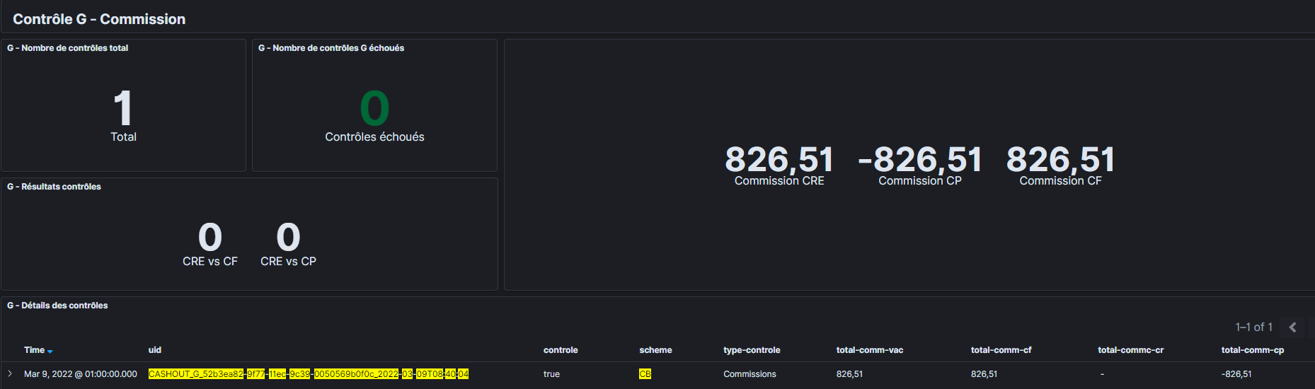
Illustration Json
CB
{
"_index": "cashout-1.5.4",
"_type": "_doc",
"_id": "CASHOUT_G_52b3ea82-9f77-11ec-9c39-0050569b0f0c_2022-03-09T08:40:04",
"_version": 1,
"_score": null,
"_source": {
"source": "CASHOUT",
"uid": "CASHOUT_G_52b3ea82-9f77-11ec-9c39-0050569b0f0c_2022-03-09T08:40:04",
"timestamp": "20220309T074004",
"timestamp-execution": "20220309T074009",
"jour-cashout": "2022-03-09",
"name": "G",
"type-controle": "Commissions",
"controle": true,
"scheme": "CB",
"id-vacation": "52b3ea82-9f77-11ec-9c39-0050569b0f0c",
"total-comm-vac": 826.51,
"total-comm-cf": 826.51,
"total-comm-cp": -826.51,
"controle-comm-vac-cf": 0,
"res-controle-comm-vac-cf": true,
"cremba-file-name": "cre_mba_20220308015701",
"liste-commercants": [
{
"row-key": "C|9255046|20211021",
"siret": "42453395800031",
"raison-sociale": "CINEMA CGR",
"account-id": "DC09666053",
"rolling-reserve": 1000,
"indicateur-sortie-cash": "O",
"numero-cegid": "C0002931",
"numero-contrat": "9255046",
"settlement-mode": null,
"scheme": "CB",
"co-com-siret-mba": 9.33,
"co-com-vac-cp": -9.33,
"controle-comm-co-vac-cp": 0,
"res-controle-comm-co-vac-cp": true
},
]
….
},
"fields": {
"controle-keyword": [
"OK"
],
"timestamp-execution": [
"2022-03-09T07:40:09.000Z"
],
"jour-cashout": [
"2022-03-09T00:00:00.000Z"
],
"timestamp": [
"2022-03-09T07:40:04.000Z"
]
},
"highlight": {
"uid": [
"@kibana-highlighted-field@CASHOUT_G_52b3ea82@/kibana-highlighted-field@-@kibana-highlighted-field@9f77@/kibana-highlighted-field@-@kibana-highlighted-field@11ec@/kibana-highlighted-field@-@kibana-highlighted-field@9c39@/kibana-highlighted-field@-@kibana-highlighted-field@0050569b0f0c_2022@/kibana-highlighted-field@-@kibana-highlighted-field@03@/kibana-highlighted-field@-@kibana-highlighted-field@09T08@/kibana-highlighted-field@:@kibana-highlighted-field@40@/kibana-highlighted-field@:@kibana-highlighted-field@04@/kibana-highlighted-field@"
],
"scheme": [
"@kibana-highlighted-field@CB@/kibana-highlighted-field@"
],
"name": [
"@kibana-highlighted-field@G@/kibana-highlighted-field@"
]
},
"sort": [
1646784000000
]
}

VI
{
"_index": "cashout-1.5.4",
"_type": "_doc",
"_id": "CASHOUT_G_dc14ebab-ab73-11ec-9c39-0050569b0f0c_2022-03-24T17:05:11",
"_version": 1,
"_score": null,
"_source": {
"source": "CASHOUT",
"uid": "CASHOUT_G_dc14ebab-ab73-11ec-9c39-0050569b0f0c_2022-03-24T17:05:11",
"timestamp": "20220324T160511",
"timestamp-execution": "20220324T160518",
"jour-cashout": "2022-03-25",
"name": "G",
"type-controle": "Commissions",
"controle": true,
"scheme": "VI",
"id-vacation": "dc14ebab-ab73-11ec-9c39-0050569b0f0c",
"total-comm-vac": 180.74,
"total-comm-cf": 180.74,
"total-comm-cp": -180.74,
"controle-comm-vac-cf": 0,
"res-controle-comm-vac-cf": true,
"cremba-file-name": "cre_vi_20220324061009",
"liste-commercants": [
{
"row-key": "C|9255046|20211021",
"siret": "42453395800031",
"raison-sociale": "CINEMA CGR",
"account-id": "DC09666053",
"rolling-reserve": 1000,
"indicateur-sortie-cash": "O",
"numero-cegid": "C0002931",
"numero-contrat": "9255046",
"settlement-mode": null,
"scheme": "VI",
"co-com-siret-mba": 0.42,
"co-com-vac-cp": -0.42,
"controle-comm-co-vac-cp": 0,
"res-controle-comm-co-vac-cp": true
},
{
…. {
]
},
"fields": {
"controle-keyword": [
"OK"
],
"timestamp-execution": [
"2022-03-24T16:05:18.000Z"
],
"jour-cashout": [
"2022-03-25T00:00:00.000Z"
],
"timestamp": [
"2022-03-24T16:05:11.000Z"
]
},
"highlight": {
"name": [
"@kibana-highlighted-field@G@/kibana-highlighted-field@"
]
},
"sort": [
1648166400000
]
}

Remarques - Evolutions – Incidents

Le résultat du contrôle est OK lorsqu’il n’y a pas de commission sur un code operation.

Contrôle H : Compte de paiement avant vacation financière

Objectif du contrôle

Valider que le compte de paiement reflète les positions des Compte de règlement et compte de cantonnement avant de valider la vacation financière.

Règles de gestion métier à appliquer par le traitement

- Compte de paiement - Comptes de règlement Arkéa - Compte de cantonnement Arkea + Montant du Surcantonnement de base – Compte de règlement BNP = 0

- Compte de paiement par commerçant ≥ 0

Traitement

A savoir
Les contrôles D, H et J valident tous trois que le compte de paiement reflète les positions des comptes de règlement et du compte de cantonnement. Le contrôle D le fait après la dernière vacation de la journée, le contrôle H avant de valider la vacation financière et le contrôle J opère après l’enregistrement du virement externe.
Les contrôles H et J utilisent
- le montant du Surcantonnement de base de la Table epindicateur
- le solde du CR BNP Paribas issus sur fichier R0097 afin de vérifier l’égalité fondamentale.

Traitement :
Etape 1 : Récupérer dans le REF COM les commerçants (SIRET, Raison sociale, Compte de paiement, Indicateur de sortie et Rolling reserve)
Etape 2 : Récupérer l'identifiant de la vacation technique la plus récente qui sera utilisée pour récupérer les soldes des divers comptes
Etape 3 : Récupérer et calculer via la vacation technique MREP (Vision à J)
- les soldes des comptes de paiement – sommeCP
- les soldes des comptes de règlement Arkea soldeReglement
- les soldes du compte de cantonnement Arkea soldeCantonnement

Etape 4 : Récupérer ou calculer à partir des données issues du relevé de compte BNPP R0097 (Vision à J-1)
- Montant de base du surcantonnement BNPP - surcantonnement-base-bnpp
- Somme des comptes de règlement externe - reglement-externe-solde
- Solde du compte de règlement BNPP - reglement-solde-bnpp
Aujourd’hui Somme des comptes de règlement externe = Solde du compte de règlement BNPP

Montant théorique du surcantonnement BNPP : Simulation du Compte de Règlement BNP PARIBAS pour évaluer la situation à J avec comme source les données de retour de compensation BNPP ( CRE ) qui transit pas le moteur Règlement VMC.
Montant de Surcantonnement de base du surcantonnement BNPP : Initialisé et réapprovisionné via des virements entre le compte de fonctionnement Arkéa et BNP PARIBAS, la trace de ces virements sur le compte BNPP arrivent par le fichier RB0097, le relevé des comptes BNPP.

Pour suivre ces montants, la table epindicateur a été mise en place pour ce traitement :

Table epindicateur: Ensemble de variables stockées en table permettant de suivre en temps réel le surcantonnement BNPP. Initialisées et mises à jour par des virements de surcantonnement de Arkéa vers BNPP, le montant théorique du surcantonnement peut être décrémenté suite à des évènements tels que les impayés VMC, ou des montants de remises de transactions VMC dont le montant global serait négatif en raison d’un volume de remboursement supérieur aux paiements.
Cf le paragraphe dédié pour plus de détail

Etape 5: Effectuer les contrôles sur la base de la règle de gestion métier ci-dessus
1/
somme-cp - solde-reglement - solde-cantonnement + surcantonnement-base-bnpp - reglement-externe-solde = 0

2/ Tous les soldes des comptes de paiement sont > 0

Autre :
- Calculer le taux d'utilisation du surcantonnement, en pourcentage.
(surcantonnement-base-bnpp - surcantonnement-externe) / surcantonnement-base-bnpp
Exemple : (10 000 - 8 230) /10 000 = 0,177 => 17.7%

Résultats du contrôle sur le JSON

Corps du contrôle

Nom du champ dans le JSON | Description | Origine | Exemple
controle-somme | Le résultat de la formule suivante  Contrôle H / J : somme-cp - solde-reglement - solde-cantonnement + surcantonnement-base-bnpp - reglement-externe-solde = 0  0 - 230 - 1 540 + 10 000 - 8 230 = 0 | Champ calculé | 0
Contrôle | Le résultat global du contrôle. True => le contrôle ne révéle pas d'anomalie, False => le contrôle a détecté une incohérence dans les données à contrôler. | Champ calculé | true,
global-controle-solde-cp | Le résultat global du contrôle des comptes de paiement des commerçants positifs  True => tous les comptes de paiement sont supérieurs ou égaux à 0.  False => au moins un compte de paiement a un solde strictement inférieur à 0. | Champ calculé sur la base de MREPVAC | true

Détail commerçant

Nom du champ dans le JSON | Description | Origine | Exemple
controle-solde-cp | Si le solde-cp supérieur ou égal à 0 Alors True  Sinon False | Champ calculé | true,

Remarques - Evolutions – Incidents

Besoin pour faciliter l’analyse de pouvoir manipulée les données Commerçant restituées dans la partie JSON du Contrôle si celui-ci est négatif. Les travaux de mise en forme du JSO sont chronophage.
DLEP 300 : Contrôle I KO
Attention au risque opérationnel liés au cas de RR à zero sur le CP2

Restitution Kibana

Illustration Dashboard ( extrait prod du 7 dec 2021)
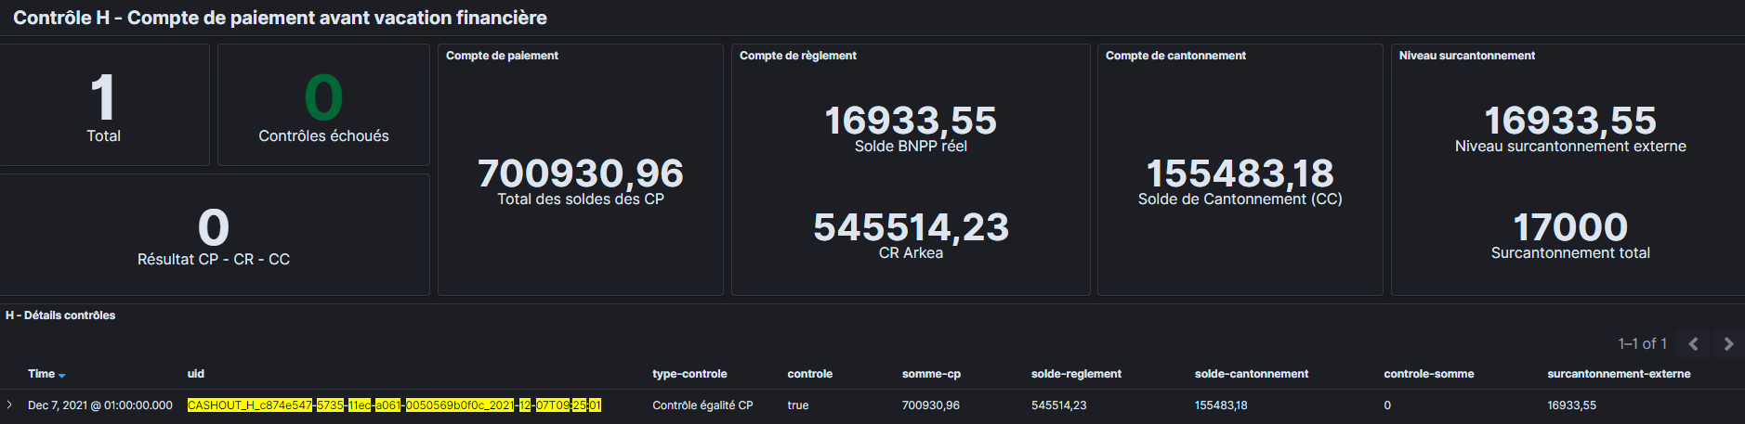
Json associé
{
"_index": "cashout-1.5.4",
"_type": "_doc",
"_id": "CASHOUT_H_c874e547-5735-11ec-a061-0050569b0f0c_2021-12-07T09:25:01",
"_version": 1,
"_score": null,
"_source": {
"source": "CASHOUT",
"uid": "CASHOUT_H_c874e547-5735-11ec-a061-0050569b0f0c_2021-12-07T09:25:01",
"timestamp": "20211207T082501",
"timestamp-execution": "20211207T082850",
"jour-cashout": "2021-12-07",
"name": "H",
"type-controle": "Contrôle égalité CP",
"controle": true,
"correlation-id": "c874e547-5735-11ec-a061-0050569b0f0c",
"somme-cp": 700930.96,
"solde-reglement": 545514.23,
"reglement-solde-arkea": 545514.23,
"solde-cantonnement": 155483.18,
"solde-date": "20211207T081506",
"reglement-solde-date-arkea": "20211207T081506",
"controle-somme": 0,
"liste-commercants": [
{
"row-key": "C|9255046|20211021",
"siret": "42453395800031",
"raison-sociale": "CINEMA CGR",
"account-id": "DC09666053",
"rolling-reserve": 1000,
"indicateur-sortie-cash": "O",
"numero-cegid": "C0002931",
"numero-contrat": "9255046",
"settlement-mode": null,
"controle-solde-cp": true,
"solde-cp": 2786.62
},
…
],
"liste-commercants-en-erreur": [],
"surcantonnement-externe": 16933.55,
"reglement-externe-solde": 16933.55,
"surcantonnement-montant-bnpp": 16933.55,
"surcantonnement-date-bnpp": "20211202T131738",
"reglement-solde-bnpp": 16933.55,
"reglement-solde-date-bnpp": "20211206T213000",
"surcantonnement-base-bnpp": 17000,
"surcantonnement-base-date-bnpp": "20210902T220000",
"surcantonnement-base-id": "SURCANTOCREG|B|B|BNPP|20210903",
"surcantonnement-utilisation-bnpp": 0.39,
"global-controle-solde-cp": true
},
"fields": {
"surcantonnement-date-bnpp": [
"2021-12-02T13:17:38.000Z"
],
"reglement-solde-date-arkea": [
"2021-12-07T08:15:06.000Z"
],
"controle-keyword": [
"OK"
],
"surcantonnement-base-date-bnpp": [
"2021-09-02T22:00:00.000Z"
],
"solde-date": [
"2021-12-07T08:15:06.000Z"
],
"timestamp-execution": [
"2021-12-07T08:28:50.000Z"
],
"jour-cashout": [
"2021-12-07T00:00:00.000Z"
],
"reglement-solde-date-bnpp": [
"2021-12-06T21:30:00.000Z"
],
"timestamp": [
"2021-12-07T08:25:01.000Z"
]
},
"highlight": {
"uid": [
"@kibana-highlighted-field@CASHOUT_H_c874e547@/kibana-highlighted-field@-@kibana-highlighted-field@5735@/kibana-highlighted-field@-@kibana-highlighted-field@11ec@/kibana-highlighted-field@-@kibana-highlighted-field@a061@/kibana-highlighted-field@-@kibana-highlighted-field@0050569b0f0c_2021@/kibana-highlighted-field@-@kibana-highlighted-field@12@/kibana-highlighted-field@-@kibana-highlighted-field@07T09@/kibana-highlighted-field@:@kibana-highlighted-field@25@/kibana-highlighted-field@:@kibana-highlighted-field@01@/kibana-highlighted-field@"
],
"name": [
"@kibana-highlighted-field@H@/kibana-highlighted-field@"
]
},
"sort": [
1638835200000
]
}

Contrôle I : Virement Externe

Objectif du contrôle

Valider :
- Le montant du virement externe
- Que le compte de paiement commerçant est en statut OK.

Règles de gestion métier à appliquer par le traitement

1/ Compte de paiement – Rolling réserve théorique = Virement externe
2/ Les comptes de paiement éligibles au virement externe doivent être en statut OK

Depuis l’implémentation du Cashout manuel (juin 2021), la réglé de gestion métier est la suivant :
Pour les commerçants en mode de versement automatique, le traitement verifie que
- Le Montants théoriques des cashouts = Montants prévus des cashouts
Et
- L’Eligibilité du commerçant au virement externe (flag dans référentiel commerçant)

Montants théoriques des cashouts = solde du compte de paiement – rolling reserve
Montants prévus des cashouts = Montant calculé par la vacation financière

Pour les commerçants en mode de versement manuel, le traitement vérifie que
- Le Montants théoriques des cashouts > ou = Montants prévus des cashouts
Et
- L’Eligibilité du commerçant au virement externe (flag dans référentiel commerçant)

Montants théoriques des cashouts = solde du compte de paiement – rolling reserve
Montants prévus des cashouts = Montant des ordres de virement validé par la vacation validation des ordres clients

Traitement

Etape 1 : Récupérer dans le REF COM les commerçants (SIRET, Raison sociale, Compte de paiement, Indicateur de sortie et rolling-reserve et settlement-mode)
Etape 2 :
- Récupérer la vacation financière du jour
- Récupérer pour chaque financière, la vacation technique la plus récente.
- Récupérer l'identifiant de vacation contrôle de validité des ordres précédent la financière

Etape 3 : Calculer à partir de la vacation technique MREP
- Récupérer les soldes de chaque compte de paiement – solde-cp

- Calculer le montant théorique de cashout pour chaque commerçant

Si sortie de cash autorisée :
  - (cashout théorique = solde CP - rolling reserve) cashout-theorique
Sinon Zero

- Calculer le montant théorique global de cashout - somme-cashout-theorique

Etape 4 :
- Récupération des montants de cashout issus du moteur (vacation financière) pour les commerçants en mode automatique cashout-mrepvac ( commerçant)

- Récupération des montants de cashout issus du moteur (Vacation contrôle validité ordres) pour les commerçants en mode manuel cashout-mrepvac (commerçant)

Pour les CP des commerçants avec un indicateur de sortie de cash = Oui
- Effectuer la somme du cashout somme-cashout-mrepvac-a somme-cashout-mrepvac-m
- Effectuer la somme des rolling reserve somme-rolling-reserve-a somme-rolling-reserve-m
- Effectuer la somme des soldes de CP somme-solde-cp-a somme-solde-cp-m

Etape 5: Effectuer les contrôles sur la base de la règle de gestion métier ci-dessus
Si le mode de versement du commerçant est automatique : cashout theorique = cashout-mrepvac
Si le mode de versement du commerçant est manuel : cashout theorique > ou = cashout-mrepvac

Restitution Kibana

Illustration Dashboard ( extrait prod du 9 Mars 2022)
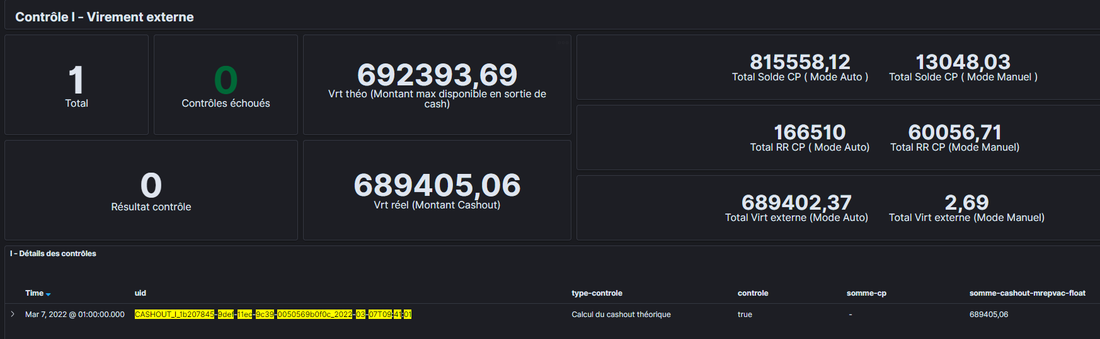
Json associé
{
"_index": "cashout-1.5.4",
"_type": "_doc",
"_id": "CASHOUT_I_1b207845-9def-11ec-9c39-0050569b0f0c_2022-03-07T09:41:01",
"_version": 1,
"_score": null,
"_source": {
"source": "CASHOUT",
"uid": "CASHOUT_I_1b207845-9def-11ec-9c39-0050569b0f0c_2022-03-07T09:41:01",
"timestamp": "20220307T084101",
"timestamp-execution": "20220307T084154",
"jour-cashout": "2022-03-07",
"name": "I",
"type-controle": "Calcul du cashout théorique",
"controle": true,
"correlation-id": "1b207845-9def-11ec-9c39-0050569b0f0c",
"correlation-id-technique": "2c8ee73d-9def-11ec-9c39-0050569b0f0c",
"correlation-id-financiere": "1b207845-9def-11ec-9c39-0050569b0f0c",
"timestamp-vacation-financiere": "20220307T082008",
"timestamp-vacation-technique": "20220307T081831",
"vacation": "financiere",
"somme-cashout-theorique": 692393.69,
"somme-cashout-mrepvac-float": 689405.06,
"somme-cashout-mrepvac-a": 689402.37,
"somme-cashout-mrepvac-m": 2.69,
"res-controle-cashout-theorique-mrepvac": 2988.63,
"somme-rolling-reserve-a": 166510,
"somme-rolling-reserve-m": 60056.71,
"somme-solde-cp-a": 815558.12,
"somme-solde-cp-m": 13048.03,
"nb-comm-cashout": 78,
"liste-commercants": [
{
…
{
"row-key": "C|9255007|20211129",
"siret": "51987459800021",
"raison-sociale": "RATP SMART SYST",
"account-id": "DC09259216",
"rolling-reserve": 10000,
"indicateur-sortie-cash": "O",
"numero-cegid": "C0002789",
"numero-contrat": "9255007",
"settlement-mode": "M",
"solde-cp": 10273.18,
"cashout-theorique": 273.18,
"cashout-mrepvac": 2.69,
"cashout-ok": true
},
….
{
"row-key": "C|9255032|20211021",
"siret": "53410128200042",
"raison-sociale": "CINEMA CGR",
"account-id": "DC09661964",
"rolling-reserve": 500,
"indicateur-sortie-cash": "O",
"numero-cegid": "C0002896",
"numero-contrat": "9255032",
"settlement-mode": "A",
"solde-cp": 1792.99,
"cashout-theorique": 1292.99,
"cashout-mrepvac": 1292.99,
"cashout-ok": true
}
],
"liste-commercants-en-erreur": []
},
"fields": {
"controle-keyword": [
"OK"
],
"timestamp-vacation-technique": [
"2022-03-07T08:18:31.000Z"
],
"timestamp-execution": [
"2022-03-07T08:41:54.000Z"
],
"timestamp-vacation-financiere": [
"2022-03-07T08:20:08.000Z"
],
"jour-cashout": [
"2022-03-07T00:00:00.000Z"
],
"timestamp": [
"2022-03-07T08:41:01.000Z"
]
},
"highlight": {
"uid": [
"@kibana-highlighted-field@CASHOUT_I_1b207845@/kibana-highlighted-field@-@kibana-highlighted-field@9def@/kibana-highlighted-field@-@kibana-highlighted-field@11ec@/kibana-highlighted-field@-@kibana-highlighted-field@9c39@/kibana-highlighted-field@-@kibana-highlighted-field@0050569b0f0c_2022@/kibana-highlighted-field@-@kibana-highlighted-field@03@/kibana-highlighted-field@-@kibana-highlighted-field@07T09@/kibana-highlighted-field@:@kibana-highlighted-field@41@/kibana-highlighted-field@:@kibana-highlighted-field@01@/kibana-highlighted-field@"
],
"name": [
"@kibana-highlighted-field@I@/kibana-highlighted-field@"
]
},
"sort": [
1646611200000
]
}

Contrôle J : Validation des positions bancaires post Virement Externe

Objectif du contrôle

Contrôler les positions des comptes de l’EP après enregistrement du virement externe, afin d’être en capacité de le relancer dans la journée en cas d’incident (VSOT ou Target 2)

Règles de gestion métier à appliquer par le traitement

Après enregistrement du virement externe :
1/ Compte de règlement Arkea =0
2/ Compte de paiement = Solde compte de cantonnement Arkea + Solde compte de règlement BNP – Montant du sur cantonnement

Traitement

A savoir
Les contrôles D, H et J valident tous trois que le compte de paiement reflète les positions des comptes de règlement et du compte de cantonnement. Le contrôle D le fait après la dernière vacation de la journée, le contrôle H avant de valider la vacation financière et le contrôle J opère après l’enregistrement du virement externe.
Les contrôles H et J utilisent
- le montant du Surcantonnement de base de la Table epindicateur
- le solde du CR Bnpparibas issus sur fichier R0097 afin de vérifier l’égalité fondamentale.

Idem Contrôle H

Etape 5: Effectuer les contrôles sur la base de la règle de gestion métier ci-dessus
1/ Le traitement contrôle que le Compte de règlement Arkea =0 ( Conix a confirmé la mise en place de ce contrôle même si pas de visibilité dans les restitutions du Contrôle J)
2/ somme-cp - solde-reglement - solde-cantonnement + surcantonnement-base-bnpp - reglement-externe-solde = 0

Autres :
- Vérifier que tous les soldes des comptes de paiement sont > 0
- Calculer le taux d'utilisation du surcantonnement, en pourcentage.
(surcantonnement-base-bnpp - surcantonnement-externe) / surcantonnement-base-bnpp
Exemple : (10 000 - 8 230) /10 000 = 0,177 => 17.7%

Résultats du contrôle sur le JSON

Corps du contrôle

Nom du champ dans le JSON | Description | Origine | Exemple
controle-somme | Le résultat de la formule suivante  Contrôle H / J : somme-cp - solde-reglement - solde-cantonnement + surcantonnement-base-bnpp - reglement-externe-solde = 0  0 - 230 - 1 540 + 10 000 - 8 230 = 0 | Champ calculé | 0
Contrôle | Le résultat global du contrôle. True => le contrôle ne révéle pas d'anomalie, False => le contrôle a détecté une incohérence dans les données à contrôler. | Champ calculé | true,
global-controle-solde-cp | Le résultat global du contrôle des comptes de paiement des commerçants positifs  True => tous les comptes de paiement sont supérieurs ou égaux à 0.  False => au moins un compte de paiement a un solde strictement inférieur à 0. | Champ calculé sur la base de MREPVAC | true

Détail commerçant

Nom du champ dans le JSON | Description | Origine | Exemple
controle-solde-cp | Si le solde-cp supérieur ou égal à 0 Alors True  Sinon False | Champ calculé | true,

Restitution Kibana

Illustration Dashboard (extrait prod du 7 dec 2021)
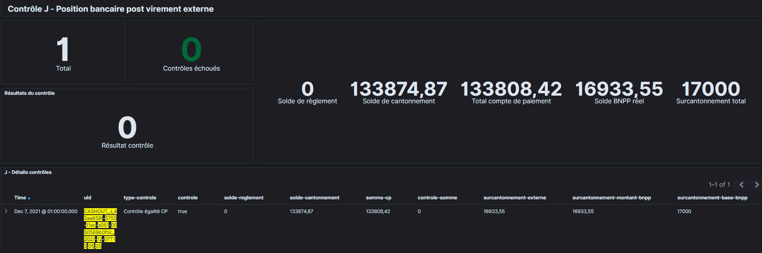
Json associé
{
"_index": "cashout-1.5.4",
"_type": "_doc",
"_id": "CASHOUT_J_43aa658f-5755-11ec-a061-0050569b0f0c_2021-12-07T13:05:05",
"_version": 1,
"_score": null,
"_source": {
"source": "CASHOUT",
"uid": "CASHOUT_J_43aa658f-5755-11ec-a061-0050569b0f0c_2021-12-07T13:05:05",
"timestamp": "20211207T120505",
"timestamp-execution": "20211207T120508",
"jour-cashout": "2021-12-07",
"name": "J",
"type-controle": "Contrôle égalité CP",
"controle": true,
"correlation-id": "43aa658f-5755-11ec-a061-0050569b0f0c",
"somme-cp": 133808.42,
"solde-reglement": 0,
"reglement-solde-arkea": 0,
"solde-cantonnement": 133874.87,
"solde-date": "20211207T120026",
"reglement-solde-date-arkea": "20211207T120026",
"controle-somme": 0,
"liste-commercants": [
{
"row-key": "C|9255032|20211021",
"siret": "53410128200042",
"raison-sociale": "CINEMA CGR",
"account-id": "DC09661964",
"rolling-reserve": 500,
"indicateur-sortie-cash": "O",
"numero-cegid": "C0002896",
"numero-contrat": "9255032",
"settlement-mode": null,
"controle-solde-cp": true,
"solde-cp": 500
}
…
],
"liste-commercants-en-erreur": [],
"surcantonnement-externe": 16933.55,
"reglement-externe-solde": 16933.55,
"surcantonnement-montant-bnpp": 16933.55,
"surcantonnement-date-bnpp": "20211202T131738",
"reglement-solde-bnpp": 16933.55,
"reglement-solde-date-bnpp": "20211206T213000",
"surcantonnement-base-bnpp": 17000,
"surcantonnement-base-date-bnpp": "20210902T220000",
"surcantonnement-base-id": "SURCANTOCREG|B|B|BNPP|20210903",
"surcantonnement-utilisation-bnpp": 0.39,
"global-controle-solde-cp": true
},
"fields": {
"surcantonnement-date-bnpp": [
"2021-12-02T13:17:38.000Z"
],
"reglement-solde-date-arkea": [
"2021-12-07T12:00:26.000Z"
],
"controle-keyword": [
"OK"
],
"surcantonnement-base-date-bnpp": [
"2021-09-02T22:00:00.000Z"
],
"solde-date": [
"2021-12-07T12:00:26.000Z"
],
"timestamp-execution": [
"2021-12-07T12:05:08.000Z"
],
"jour-cashout": [
"2021-12-07T00:00:00.000Z"
],
"reglement-solde-date-bnpp": [
"2021-12-06T21:30:00.000Z"
],
"timestamp": [
"2021-12-07T12:05:05.000Z"
]
},
"highlight": {
"uid": [
"@kibana-highlighted-field@CASHOUT_J_43aa658f@/kibana-highlighted-field@-@kibana-highlighted-field@5755@/kibana-highlighted-field@-@kibana-highlighted-field@11ec@/kibana-highlighted-field@-@kibana-highlighted-field@a061@/kibana-highlighted-field@-@kibana-highlighted-field@0050569b0f0c_2021@/kibana-highlighted-field@-@kibana-highlighted-field@12@/kibana-highlighted-field@-@kibana-highlighted-field@07T13@/kibana-highlighted-field@:@kibana-highlighted-field@05@/kibana-highlighted-field@:@kibana-highlighted-field@05@/kibana-highlighted-field@"
],
"name": [
"@kibana-highlighted-field@J@/kibana-highlighted-field@"
]
},
"sort": [
1638835200000
]
}

Contrôle K : Validation du financement BNPP

Objectif du contrôle

Valider que les financements arrivés la veille du cashout ont bien mouvementé les comptes de règlements concernés avant d’être virés au compte de règlement Arkéa pour traitement de la vacation financière.
Les commissions sont contrôlées dans le contrôle E : Financements
Note :
Les transactions brutes (Visa Mastercard/BNP) réalisées en J-2 sont virées sur le compte de règlement BNP en J-1 puis sur le compte de règlement Arkea également en J-1 pour un cashout en J.

Règles de gestion métier à appliquer par le traitement

Par scheme :
Mouvements sur le(s) comptes de règlement (Transactions VI-MC-etc.) depuis la dernière vacation financière = Montant des mouvements transactions brutes au compte de paiement = Fichier(s) de financement

Règle de gestion fonctionnelle : Le traitement devra assurer la cohérence sur les montants / l’ID Remise en comparant :
- Un « Montant de remise » calculé à partir du CRE BNP de niveau Remise/Type opération + Id Remise
avec
- Une somme de « Mouvement sur CR » extrait du fichier R0097 de niveau Remise/Type opération + Id Remise

Traitement

Etape 1 : Récupérer des CRE au format MBA traités par les vacations Visa et Mastercard du jour de la business date.
Etape 2 : Reconstituer les remises BNPP.
Pour BNPP une remise et donc son financement contient à la fois des transactions Visa et Mastercard. Monext a fait le choix de séparer les remises par scheme et de fusionner les codes opération.

Reconstituer les remises BNPP par code opération et pour l’ensemble des commerçants Monext
- Déterminer pour une remise BNPP et un code opération : le « total-remise-credit-montant »
- Déterminer pour une remise BNPP et un code opération : le « total-remise-debit-montant»

Etape 3 : Récupérer le ou les mouvements de financement sur le compte de règlement BNP (source RB0097) les plus récents de business date -1J à business date -5J
- Sélectionner les mouvements avec CODE OPERATION = 30 , faire une somme pour tous les commerçants, pour une date et une remise donnée et alimenter total-mouvement-credit-identifiant-montant

- Sélectionner les mouvements avec CODE OPERATION = 91 faire une somme pour tous les commerçants, pour une date et une remise donnée et alimenter total-mouvement-debit-identifiant-montant

Etape 5: Effectuer les contrôles sur la base de la règle de gestion métier ci-dessus
- « total-remise-credit-montant » = total-mouvement-credit-identifiant-montant
- « total-remise-debit-montant » = total-mouvement-debit-identifiant-montant

Restitution Kibana

Illustration Dashboard cible DLEP 216
Example de Json associé
{
"_index": "cashout-1.5.4",
"_type": "_doc",
"_id": "CASHOUT_K_2022-03-09T03:30:03",
"_version": 1,
"_score": null,
"_source": {
"source": "CASHOUT",
"uid": "CASHOUT_K_2022-03-09T03:30:03",
"timestamp": "20220309T023003",
"timestamp-execution": "20220309T023232",
"jour-cashout": "2022-03-09",
"name": "K",
"type-controle": "Contrôle du financement sur le compte de règlement BNPP",
"controle": true,
"vacation": "reglement-transaction",
"partenaire": "BNPP",
"total-vi": 30149.69,
"total-mc": 32141.77,
"total-mouvement-credit-identifiant-montant": 63112.13,
"total-mouvement-debit-identifiant-montant": -820.67,
"total-remise-credit-montant": 63112.13,
"total-remise-debit-montant": -820.67,
"liste-remises": [
{
"remise-vacation-type": "vacation-reglement-transactions",
"remise-vacation-date": "20220308T131342",
"remise-id": "00235200040220220308",
"remise-montant": -820.67,
"remise-montant-credit": 0,
"remise-montant-debit": -820.67,
"remise-fichiers": "cre_vi_20220308061010|cre_mc_20220308061010",
"remise-vacation-id": "92a6d52e-9ee1-11ec-9c39-0050569b0f0c|5fea0dbb-9ee0-11ec-9c39-0050569b0f0c",
"remise-scheme": "VI|MC",
"total-vi-rm": -316.78,
"total-mc-rm": -503.89,
"mouvement-credit-identifie-montant": null,
"mouvement-credit-identifie-date": null,
"mouvement-credit-identifie-numero-ecriture": null,
"mouvement-debit-identifie-montant": -820.67,
"mouvement-debit-identifie-date": "20220308T000000",
"mouvement-debit-identifie-numero-ecriture": "002352"
},
{
"remise-vacation-type": "vacation-reglement-transactions",
"remise-vacation-date": "20220308T131342",
"remise-id": "00235200040220220308",
"remise-montant": 63112.13,
"remise-montant-credit": 63112.13,
"remise-montant-debit": 0,
"remise-fichiers": "cre_vi_20220308061010|cre_mc_20220308061010",
"remise-vacation-id": "92a6d52e-9ee1-11ec-9c39-0050569b0f0c|5fea0dbb-9ee0-11ec-9c39-0050569b0f0c",
"remise-scheme": "VI|MC",
"total-vi-rm": 30466.47,
"total-mc-rm": 32645.66,
"mouvement-credit-identifie-montant": 63112.13,
"mouvement-credit-identifie-date": "20220308T000000",
"mouvement-credit-identifie-numero-ecriture": "002352",
"mouvement-debit-identifie-montant": null,
"mouvement-debit-identifie-date": null,
"mouvement-debit-identifie-numero-ecriture": null
}
],
"liste-mouvements": [
{
"mouvement-numero-compte": "00010182610",
"mouvement-date-comptable": "20220308T000000",
"mouvement-numero-ecriture": "002352",
"mouvement-montant": 38,
"mouvement-libelle": "0803 N.02352 DE 80ABBEVILLE"
},
{
"mouvement-numero-compte": "00010182610",
"mouvement-date-comptable": "20220308T000000",
"mouvement-numero-ecriture": "002352",
"mouvement-montant": 36,
"mouvement-libelle": "0803 N.02352 DE 63CLERMONT FERR"
},
{
"mouvement-numero-compte": "00010182610",
"mouvement-date-comptable": "20220308T000000",
"mouvement-numero-ecriture": "002352",
"mouvement-montant": -32.1,
"mouvement-libelle": "REMB. FACT. N 02352 DU 080322 D"
},
{
"mouvement-numero-compte": "00010182610",
"mouvement-date-comptable": "20220308T000000",
"mouvement-numero-ecriture": "002352",
"mouvement-montant": -32,
"mouvement-libelle": "REMB. FACT. N 02352 DU 080322 D"
},
………..

Contrôle L : Commissions prélevées par BNP PARIBAS

Objectif du contrôle

Valider que les commissions prélevées par BNPParibas sur les transactions de façons mensuelles sont cohérentes avec le flux traité par BNP pour Monext.

Règles Conix appliquée par le traitement

Les commissions sont prélevées mensuellement par la BNPP. Le contrôle L valide que le compte de paiement reflète les positions des comptes de règlement et compte de cantonnement après la dernière vacation de la journée. Il réalise donc la somme cumulative de ces commissions du 1er au dernier jour du mois et compare ce montant avec le prélèvement correspondant issu du RB0097.
Entre le prélèvement du mois M-1 et le prélèvement du mois M, le contrôle affiche la somme cumulative.

Traitement

Etape 1 : Récupérer dans le REF COM les commerçants (SIRET, Raison sociale, Compte de paiement, Indicateur de sortie et Rolling reserve et settlement mode) pour lesquels le contrat peut recevoir des flux
Etape 2 : Rechercher les vacations règlement transaction sur les schemes Visa et Mastercard des mois M et M-1, retrouver le CRE au format MBA correspondant et faire la somme des données mtintvmc, mtrvmc, mtbqvmc ( CRE MBA) et alimenter les données suivantes :
De niveau global :
mois-precedent-commission-montant-cre-num
mois-precedent-commission-montant-cre-vi-num
mois-precedent-commission-montant-cre-mc-num
mois-courant-commission-montant-cre-num
mois-courant-commission-montant-cre-vi-num
mois-courant-commission-montant-cre-mc-num
De niveau contrat secondo : somme mensuelle des commissions pour un contrat secundo.
commissions-vi
commissions-mc
commissions-total-calculees

Etape 3 : A partir du fichier R0097, rechercher le mouvement de prélèvement des commissions sur le compte de fonctionnement BNPP sur les premiers jours du mois en cours : Frais prélevés par BNPParibas
Sélectionner les mouvements avec CODE OPERATION = 62 et filtrer sur le libelle "SUR REMISE C.B. DU MM/YYYY" où MM/YYYY est le MM/YYYY du mois précédent par rapport à la business date
De niveau global :
mois-precedent-commission-prelevement-montant-num
mois-precedent-commission-prelevement-date
De niveau contrat secondo :
- commissions-partenaire

Etape 4 : Effectuer les contrôles sur la base de la règle de gestion métier ci-dessus
Au niveau global :
- Si un montant de prélèvement sur le Compte de fonctionnement BNPP est identifié pour le mois M-1
- et si l’égalité ci-dessous est respectée : mois-precedent-commission-montant-cre-num - mois-precedent-commission-prelevement-date = 0 Contrôle OK
- sinon Contrôle KO

- Si business date est inférieure ou égale au 15 du mois (date limite non dépassée)
Contrôle OK
Sinon Contrôle KO
Au niveau commerçant ( Contrat Secundo )
- Vérifier si l’égalité ci-dessous est respectée :
commissions-total-calculees - commissions-partenaire = 0 Contrôle OK

Restitution Kibana

Illustration Dashboard extrait prod 2 mars 2022

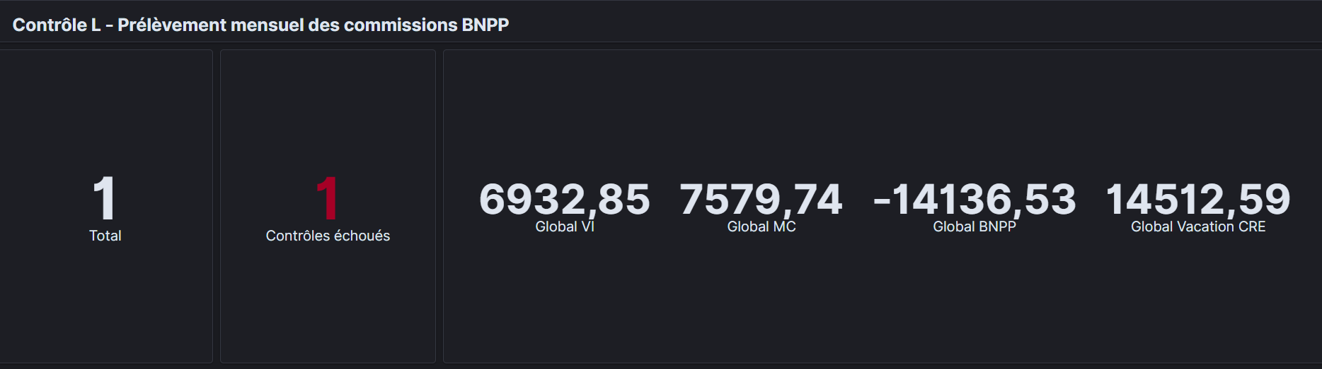
Example de Json associé
{
"_index": "cashout-1.5.4",
"_type": "_doc",
"_id": "CASHOUT_L_2022-03-02T08:00:08",
"_version": 1,
"_score": null,
"_source": {
"source": "CASHOUT",
"uid": "CASHOUT_L_2022-03-02T08:00:08",
"timestamp": "20220302T080008",
"timestamp-execution": "20220302T080011",
"jour-cashout": "2022-03-02",
"name": "L",
"type-controle": "Contrôle du prélèvement mensuel des commissions BNPP",
"controle": false,
"vacation": "reglement-transaction",
"libelle": "Prélèvement incohérent avec le montant des commissions du mois précédent",
"mois-precedent-commission-montant-cre-num": 14512.59,
"mois-precedent-commission-montant-cre-vi-num": 6932.85,
"mois-precedent-commission-montant-cre-mc-num": 7579.74,
"mois-courant-commission-montant-cre-num": 1483,
"mois-courant-commission-montant-cre-vi-num": 608.75,
"mois-courant-commission-montant-cre-mc-num": 874.25,
"mois-precedent-commission-prelevement-date": "20220301T000000",
"mois-precedent-commission-prelevement-montant-num": -14136.53,
"partenaire": "BNPP",
"cle-controle": "CASHOUT_L_2022-03-02T08:00:08"
},
"fields": {
"controle-keyword": [
"KO"
],
"timestamp-execution": [
"2022-03-02T08:00:11.000Z"
],
"jour-cashout": [
"2022-03-02T00:00:00.000Z"
],
"timestamp": [
"2022-03-02T08:00:08.000Z"
]
},
"highlight": {
"cle-controle.keyword": [
"@kibana-highlighted-field@CASHOUT_L_2022-03-02T08:00:08@/kibana-highlighted-field@"
],
"name": [
"@kibana-highlighted-field@L@/kibana-highlighted-field@"
]
},
"sort": [
1646179200000
]
}

Contrôle M : Frais prélevés par BNPParibas - Non observé en prod à date

Objectif du contrôle

Valider que les frais prélevés par BNPParibas par trimestre sont cohérents avec le flux traité par BNP pour Monext.

Règles de gestion métier à appliquer par le traitement

Le contrôle M vérifie le montant trimestriel des frais prélevés par la BNP sur le compte de fonctionnement BNP au titre des frais de rejet VMC (1 seul prélèvement pour les deux schemes, les 15 Janvier, Avril, Juillet et Octobre). Le contrôle s’effectue suite à la réception d’un mouvement de prélèvement de frais sur le compte de fonctionnement BNP (via fichier R0097).

Suite à la réception dans le fichier R0097 d’un mouvement de prélèvement des frais d’impayés sur le compte de fonctionnement (libellé inconnu : Monétique+crédit.doc, Monétique+débit.doc pas d’informations sur des frais trimestriels, numéro du compte de fonctionnement BNP renseigné dans les variables projet), il faudra :
- Sommer le nombre d’impayés visa et master card des fichiers traités par des vacations lors des trois mois précédent le mois courant, et multiplier par le montant des frais d’impayés BNP (25 euros à ce jour, variable à positionner au niveau du projet dans le code).
- Comparer les montants et sortir une erreur si les montants sont différents.

Traitement

Etape 1 : Détection d'un ou des mouvements de type frais d'impayé dans le fichier R0097
Critère de sélection des mouvements : sélectionner les mouvements sur le libellé « facturation of »
A noter : Mouvement non observé en prod à date – le critère reste à confirmer – Documentation BNP floue
De niveau global
montant-prelevement-frais-impaye-bnpp
De niveau contrat secondo :
frais-impayes-prelevement-partenaire

Etape 2 : Récupérer l'identifiant des vacations règlement impayés Visa et MasterCard du trimestre précédent la business date
Etape 3 : Récupérer le nombre d'impayés dans les cre impayés traités par les vacations de l'étape 2 et calculer le montant des frais d'impayés du trimestre précédent en multipliant le nombre par le montant des frais d'impayés BNP
De niveau global
nb-impayes-trimestriel-vi
nb-impayes-trimestriel-mc
montant-trimestriel-frais
montant-trimestriel-frais-vi
montant-trimestriel-frais-mc
De niveau contrat secondo :
frais-impayes-partenaire-cre-vi
nb-impayes-partenaire-cre-vi
frais-impayes-partenaire-cre-mc
nb-impayes-partenaire-cre-mc
frais-impayes-partenaire-cre-total

Etape 4 : Effectuer les contrôles sur la base de la règle de gestion métier ci-dessus
De niveau global
- Vérifier si l’égalité ci-dessous est respectée :
montant-trimestriel-frais - montant-prelevement-frais-impaye-bnpp = 0

Au niveau commerçant ( Contrat Secundo )
- Vérifier si l’égalité ci-dessous est respectée :
frais-impayes-partenaire-cre-total - frais-impayes-prelevement-partenaire =0

Restitution Kibana

Illustration Dashboard extrait prod 9 mars 2022
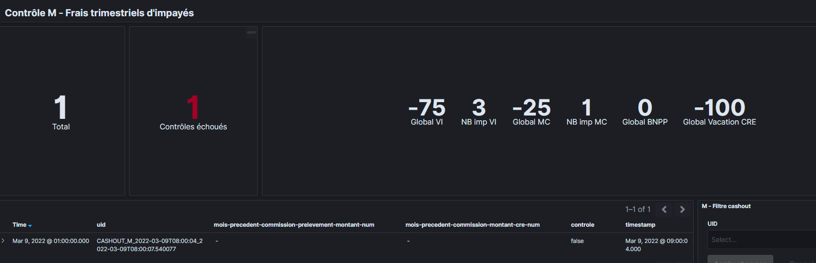

Example de Json associé
{
"_index": "cashout-1.5.4",
"_type": "_doc",
"_id": "CASHOUT_M_2022-03-09T08:00:04_2022-03-09T08:00:07.540077",
"_version": 1,
"_score": null,
"_source": {
"source": "CASHOUT",
"uid": "CASHOUT_M_2022-03-09T08:00:04_2022-03-09T08:00:07.540077",
"timestamp": "20220309T080004",
"timestamp-execution": "20220309T080007",
"jour-cashout": "2022-03-09",
"name": "M",
"type-controle": "Contrôle des frais trimestriels d'impayés",
"controle": false,
"scheme": "VMC",
"trimestre": "Q4",
"montant-trimestriel-frais": -100,
"montant-trimestriel-frais-vi": -75,
"montant-trimestriel-frais-mc": -25,
"nb-impayes-trimestriel-vi": 3,
"nb-impayes-trimestriel-mc": 1,
"montant-prelevement-frais-impaye-bnpp": 0,
"mouvement-date-comptable": "",
"partenaire": "BNPP",
"cle-controle": "CASHOUT_M_2022-03-09T08:00:04_2022-03-09T08:00:07.540188"
},
"fields": {
"controle-keyword": [
"KO"
],
"timestamp-execution": [
"2022-03-09T08:00:07.000Z"
],
"jour-cashout": [
"2022-03-09T00:00:00.000Z"
],
"timestamp": [
"2022-03-09T08:00:04.000Z"
]
},
"highlight": {
"name": [
"@kibana-highlighted-field@M@/kibana-highlighted-field@"
]
},
"sort": [
1646784000000
]
}

Remarques - Evolutions – Incidents

Remarques du 08/03/22 :
Evolution à venir : DLEP-117 Tarification des impayés
=> Le montant des frais d’impayés sera restitué par le traitement Contrôle Cash à partir du CRE et non en multipliant le nombre d’impayé par le montant des frais d'impayés BNP.

